Übersicht
Ausbildungseinheit:  Thema:  Zeitansatz:  Unterrichtsform:  Hinweis: | Besondere Gefahren im Zivilschutz, Kampfmittel  8 × 45 Minuten (zivilschutzbezogener Unterricht)  Lehrvortrag, Unterrichtsgespräch, praktische Unterweisung  Diese Lehrunterlage und die dazugehörenden Folienvorlagen können auch abschnittsweise verwendet werden oder durch Einbeziehung örtlicher Besonderheiten ergänzt werden.
Groblernziel: | Die Teilnehmer müssen die besonderen Gefahren und Schäden im Zivilschutz wiedergeben, Schutzmaßnahmen durchführen und die ABC- (CBRN)-Schutz- und Selbsthilfeausstattung sachgerecht anwenden können.  Die Teilnehmer müssen die Grundsätze der Hygiene bei Einsätzen wiedergeben und danach handeln können.
Allgemeines / Einstieg: | Alle Einheiten und Einrichtungen des Katastrophenschutzes, die von den öffentlichen Organisationen (Feuerwehr, Technisches Hilfswerk) und den privaten Organisationen (Deutsches Rotes Kreuz…) aufgestellt werden und auch die Einrichtungen des öffentlichen Gesundheitsdienstes, müssen sich immer darauf einstellen, dass sie im Verteidigungsfall mit ihren Einsatzkräften und Einsatzmitteln zur Gefahrenabwehr eingesetzt werden.  Auch wenn kriegerische Handlungen mit einem Einsatz von Kampfmitteln in unserem Land derzeit kaum vorstellbar und wenig wahrscheinlich sind, kann es jederzeit zu vergleichbaren Gefahren- und Schadenslagen kommen, wenn zum Beispiel Kampfmittel oder Kampfstoffe bei einer kriminellen Tat oder einem terroristischen Anschlag vorsätzlich eingesetzt oder größere Mengen von ABC-Gefahrstoffen durch Unglücksfälle oder durch Sabotage freigesetzt werden.
Präsentation: | Truppmannausbildung Teil 2, Besondere Gefahren im Zivilschutz, Kampfmittel
Literaturhinweis: | siehe Anlage

Ausbildungseinheit: 4.1 Begrüßung / Lernziel / Inhalt der Ausbildungseinheit
Zeit | Lernziele | Inhalt in Stichworten | Organisation / Hinweise
3 min |  | Begrüßung | Folie 1
3 min |  | Lernziel  - Die Teilnehmer müssen die besonderen Gefahren und Schäden im Zivilschutz wiedergeben, Schutzmaßnahmen durchführen und die ABC- (CRBN)-Schutz- und Selbsthilfeausstattung sachgerecht anwenden können.  - Die Teilnehmer müssen die Grundsätze der Hygiene bei Einsätzen wiedergeben und danach handeln können. | Folie 2  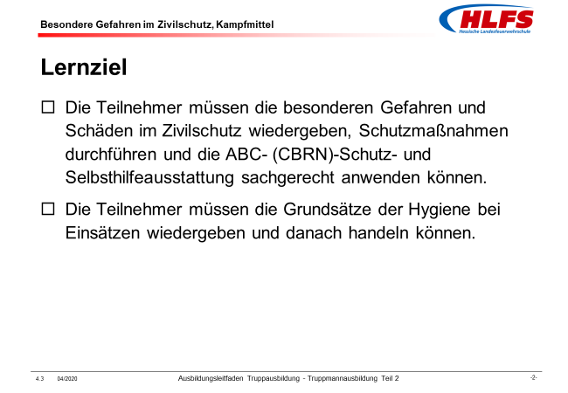
2 min |  | Inhalt der Ausbildungseinheit  - Einleitung  - Besondere Gefahren  - Kampfmittel  - Schutzausrüstung für Einsatzkräfte  - Hygiene bei Einsätzen  - Dekontamination | Folie 3  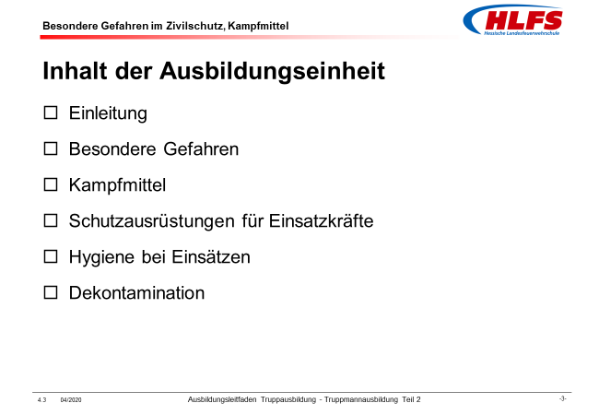

Kommentar:
Begrüßung
Gegebenenfalls Hinweise zum zeitlichen Ablauf, zu Pausen oder ähnlich geben.
Lernziel
Vor dem Hintergrund des Gesamtlernziels der Truppmannausbildung Teil 2
„… die selbstständige Wahrnehmung der Truppmannfunktion im Lösch- und Hilfeleistungseinsatz sowie die Vermittlung standortbezogener Kenntnisse.“
sind die besonderen Gefahren und Schäden im Zivilschutz sowie die Grundsätze der Hygiene bei Einsätzen von besonderer Bedeutung.
Inhalt der Ausbildungseinheit
Gegebenenfalls besondere Schwerpunkte hervorheben.

Ausbildungseinheit: 4.2 Besondere Gefahren
Zeit | Lernziele | Inhalt in Stichworten | Organisation / Hinweise
 | Die Teilnehmer müssen
4 min | - die besonderen Gefahren im Zivilschutz, die durch den Einsatz von Kampfmitteln entstehen, mit eigenen Worten beschreiben können. | Der Zivilschutz umfasst alle nicht polizeilichen und nicht militärischen Maßnahmen im Verteidigungsfall, die zum Schutz  - der Bevölkerung und ihrer Lebensgrundlagen,  - der lebens- oder verteidigungswichtigen Dienststellen, Betriebe, Einrichtungen und Anlagen  - sowie der Kulturgüter  vor Kriegseinwirkungen und deren Folgen notwendig sind.  Die besonderen Gefahren im Zivilschutz sind vor allem abhängig von der Art und Menge der eingesetzten Kampfmittel und der jeweils enthaltenen Kampfstoffe.  Der Einsatz von Kampfmitteln  - verursacht massive Zerstörungen,  - hat großflächige Auswirkungen,  - betrifft eine Vielzahl von Personen,  - erfordert angepasste Rettungs- und Einsatzmaßnahmen  - und erfordert besondere Schutzmaßnahmen für die Einsatzkräfte. | Folie 4  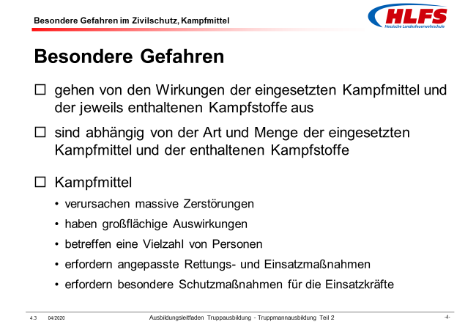  Lernunterlage Kapitel 2

Kommentar:
Der Einsatz von Kampfmitteln oder Kampfstoffen in unserem Land ist extrem selten und schwer vorhersehbar, praktische Erfahrungen in diesem Zusammenhang fehlen deshalb weitgehend.
Auch wenn kriegerische Handlungen mit einem Einsatz von Kampfmitteln in unserem Land derzeit kaum vorstellbar und wenig wahrscheinlich sind, kann es jederzeit zu vergleichbaren Gefahren- und Schadenslagen kommen, wenn zum Beispiel Kampfmittel oder Kampfstoffe bei einer kriminellen Tat oder einem terroristischen Anschlag vorsätzlich eingesetzt oder sehr große Mengen von ABC-Gefahrstoffen durch besonders schwere Unglücksfälle oder durch Sabotage freigesetzt werden.
Zusatzinformation
Ein dramatisches Beispiel für einen terroristischen Anschlag war die bewusste Freisetzung des selbst hergestellten Nervenkampfstoffs Sarin durch eine neureligiöse Sekte im März 1995 in der U-Bahn von Tokio. Die Folgen waren zwölf Todesopfer und etwa 5.500 Personen, die medizinische Hilfe benötigten. Bereits ein winziger Tropfen reines Sarin wirkt durch Hautkontakt oder durch Einatmen seiner Dämpfe innerhalb weniger Minuten tödlich. Dass durch diesen Anschlag nicht mehr Menschen starben, lag an einer Verunreinigung des Wirkstoffs.
Die im Juni 2018 erfolgte Festnahme einer Person in Köln, die giftiges Rizin wahrscheinlich für eine vorsätzliche Ausbringung produziert hatte, verdeutlicht, dass wir auch in Deutschland mit derartigen terroristischen Anschlägen rechnen müssen.
Bei einem Einsatz von Kampfmitteln im Kriegsfall kann es eine Vorwarnung durch den Zivilschutz geben. Ein krimineller oder terroristischer Einsatz von Kampfmitteln oder Kampfstoffen wird aber eher ohne Vorwarnung und wahrscheinlich an einem ungewöhnlichen Ort erfolgen, zum Beispiel an einem Ort mit einer großen Ansammlung von Menschen. Vor allem die zuerst eintreffenden Einsatzkräfte sind dann besonderen Gefahren ausgesetzt.
Weiterhin ist zu beachten, dass von Kampfmitteln, die nach einem Abschuss oder Abwurf nicht oder nur zum Teil explodiert sind, besondere Gefahren ausgehen können. Bei unsachgemäßem Umgang mit derartigen Kampfmitteln (Blindgängern) können durch Spreng- oder Splitterwirkung schwerste Verletzungen und Sachschäden auftreten oder Brände entstehen.

Ausbildungseinheit: 4.3 Kampfmittel
Zeit | Lernziele | Inhalt in Stichworten | Organisation / Hinweise
 | Die Teilnehmer müssen
4 min | - den Begriff und die Unterteilung der Kampfmittel mit eigenen Worten beschreiben können. | Kampfmittel sind technische Gegenstände und Systeme, die bei militärischen Auseinandersetzungen von Streitkräften verwendet werden. Sie können Kampfstoffe zu einem Ziel bringen und dort mit hoher Wirksamkeit freisetzen beziehungsweise verteilen.  Kampfmitteln haben dabei das Ziel Menschen, Tiere, Gebäude, Anlagen, Fahrzeuge, Geräte, Infrastruktur oder die Umwelt anzugreifen, zu schädigen, zu verletzen, zu töten oder zu zerstören.  Kampfmittel werden in konventionelle Kampfmittel und in ABC- beziehungsweise CBRN-Kampfmittel unterteilt. | Folie 5  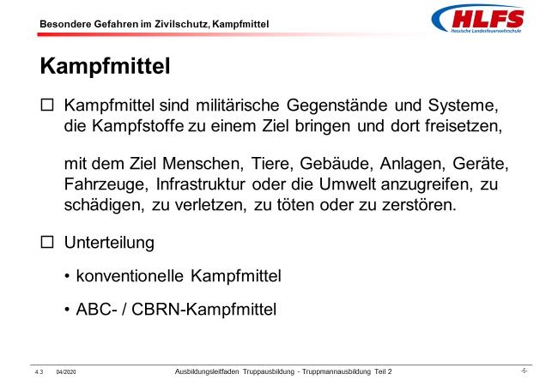  Lernunterlage Kapitel 3

Kommentar:
Kampfmittel bestehen aus Waffenträgern und deren Munition.
Waffenträger
Waffenträger sind zum Beispiel mit Waffen ausgerüstete beziehungsweise bestückte
- Schiffe, Flugzeuge, Flugkörper, Hubschrauber,
- gepanzerte Fahrzeuge, sonstige Kraftfahrzeuge
- oder auch Personen.
Durch Waffenträger wird Munition abgeschossen, abgeworfen oder auch anderweitig eingesetzt.
Munition
Munition enthält explosionsfähige Stoffe als Treibsatz oder Sprengstoff und kommt zum Beispiel in Form von
- Geschossen, Granaten,
- Raketen, Lenkflugkörpern, Spreng- oder Gefechtsköpfen,
- Bomben, Streubomben, Minen
- oder Spreng- und Zündmitteln
zum Einsatz.
Die Munition kann atomare, biologische oder chemische Stoffe oder auch Nebelstoffe, Brandstoffe oder Reizstoffe enthalten.

Konventionelle Kampfmittel
Konventionelle Kampfmittel sind weit verbreitete und verwendete Kampfmittel. Sie sind für eine direkte Wirkung bei einem örtlich begrenzten Einsatz vorgesehen und entwickeln dabei in der Regel keine Langzeitschäden.
ABC- / CBRN-Kampfmittel
Von ABC- / CBRN-Kampfmittel gehen sehr unterschiedliche und besondere Gefahren aus und sie zeigen auch sehr unterschiedliche Wirkungen. Kommen ABC- / CBRN-Kampfmittel zum Einsatz, muss immer mit schwerwiegenden Folgen auch für die Zivilbevölkerung gerechnet werden, da ein wirkungsvoller und flächendeckender Schutz vor diesen Kampfmitteln nicht in jedem Fall gewährleistet werden kann.
Zusatzinformation
Der Begriff ABC wird für atomare, biologische und chemische Gefahren verwendet. Er ist bedeutungsgleich mit dem Begriff CBRN für chemische, biologische, radiologische und nukleare Gefahren.

Ausbildungseinheit: 4.4 Konventionelle Kampfmittel
Zeit | Lernziele | Inhalt in Stichworten | Organisation / Hinweise
 | Die Teilnehmer müssen
5 min | - die Unterteilung der konventionellen Kampfmittel, die entstehenden Gefahren, die auftretenden Wirkungen und die notwendigen Schutzmaßnahmen mit eigenen Worten beschreiben können. | Unterteilung  Konventionelle Kampfmittel werden in Explosivwaffen, Sprengwaffen und brandstiftende Waffen unterteilt.  Gefahren  - Explosionswaffen können Schäden oder Zerstörung an Personen, Fahrzeugen oder Einrichtungen anrichten.  - Sprengwaffen können Gebäude (Bunker, …), Anlagen oder Einrichtungen vollständig zerstören.  - Brandstiftende Waffen können eine Brandmasse auf einer großen Fläche verteilen.  Wirkungen  Konventionellen Kampfmittel wirken durch die Aufschlagwucht oder Durchschlagsfähigkeit, durch den Explosionsdruck, durch Splitter, Spreng- und Wurfstücke sowie durch Flammen und Wärmestrahlung.  Schutzmaßnahmen  Um sich vor den Auswirkungen konventioneller Kampfmittel zu schützen, gibt es meist nur die Möglichkeit an sicheren Orten Deckung zu suchen. | Folie 6  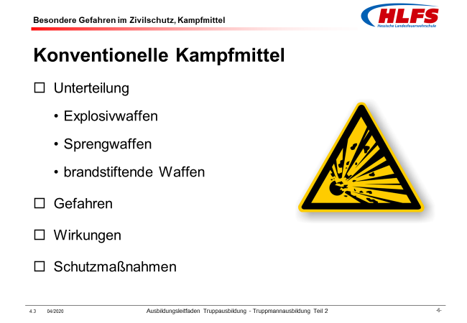  Lernunterlage Kapitel 3.1

Kommentar:
Konventionelle Kampfmittel sind weit verbreitete und verwendeten Kampfmittel, die den Kernbereich aller modernen Streitkräfte bilden.
Für konventionelle Kampfmittel wird Munition mit explosionsfähigen, entzündbaren oder brandfördernden Stoffen verwendet.
Gefahren
Bei der Anwendung von Explosionswaffen zerreißen die umhüllenden Metallkörper der Munition diese in kleine Metallsplitter und können so erhebliche Schäden und Zerstörungen an Personen, Fahrzeugen oder Einrichtungen verursachen.
Sprengwaffen werden durch Aufschlagen, Erschütterungen oder durch Zeit- oder Fernzündung ausgelöst, erzeugen bei ihrer Explosion starke Druckwellen und hohe Temperaturen und können zum Beispiel Gebäude (Bunker, …), Anlagen oder Einrichtungen vollständig zerstören.
Brandstiftende Waffen enthalten kleinere Sprengladungen, die eine Brandmasse, zum Beispiel Napalm, auf einer großen Fläche verteilen können.
Wirkungen
Konventionelle Kampfmittel sind für eine direkte Wirkung bei einem örtlich begrenzten Einsatz vorgesehen und entwickeln dabei in der Regel keine Langzeitschäden. Die schädliche und zerstörende Wirkung wird durch
- die Aufschlagwucht oder Durchschlagsfähigkeit,
- den Explosionsdruck (Luftdruck, Schalldruck),
- durch umherfliegende Splitter, Spreng- und Wurfstücke
- sowie durch Flammen und Wärmestrahlung
erreicht.
Schutzmaßnahmen
Sichere Orte, die zum Schutz vor konventionellen Kampfmitteln eine gewisse Deckung bieten, sind zum Beispiel
- Straßengräben, Erdsenken oder Trümmeranschüttungen,
- behelfsmäßig hergerichtete unterirdische Räume oder Kellerräume
- sowie speziell ausgebaute Schutzräume oder Schutzbauten.
Aufgefundene Kampfmittel, die nach einem Abschuss oder Abwurf nicht oder nur zum Teil detoniert sind (sogenannte Blindgänger), dürfen nicht berührt oder bewegt werden. Die Fundstelle ist zu kennzeichnen und großräumig abzusperren, Personen sind vom Fundort fernzuhalten und die zuständige Fachbehörde (Kampfmittelräumdienst) ist zu verständigen.
Zusatzinformation
Insbesondere während des Zweiten Weltkrieges gab es in Deutschland eine hohe Rate an Blindgängern, so dass heute noch - vorwiegend bei Bauarbeiten - immer wieder Blindgänger freigelegt und im Anschluss durch einen Kampfmittel-Räumdienst beseitigt werden müssen. Die Beseitigungsart richtet sich nach der Herkunft und dem Typ des Blindgängers.

Ausbildungseinheit: 4.5 Atomare Kampfmittel - Unterteilung, Gefahren und Wirkungen
Zeit | Lernziele | Inhalt in Stichworten | Organisation / Hinweise
 | Die Teilnehmer müssen
5 min | - die Unterteilung der atomaren Kampfmittel, die entstehenden Gefahren und die auftretenden Wirkungen mit eigenen Worten beschreiben können. | Unterteilung  Atomare Kampfmittel werden in radiologische Waffen und Kernwaffen unterteilt.  - Durch radiologische Waffen werden radioaktive Stoffe vorsätzlich ausgebracht und eine Kontamination der Umgebung verursacht.  - Durch Kernwaffen wird eine Detonation erzeugt und in kurzer Zeit eine sehr große Energiemenge freigesetzt.  Gefahren  Durch radiologische Waffen können ionisierende Strahlen mit einer begrenzten Reichweite und Wirkung freigesetzt werden.  Kernwaffen können erhebliche Schäden oder Zerstörung an Personen, Gebäuden, Anlagen und Fahrzeugen verursachen. Darüber hinaus können durch die freigesetzte Strahlung erhebliche Belastungen entstehen.  Wirkungen  Einsatzkräfte und betroffene Personen können die ionisierende Strahlung in den Körper aufnehmen (Inkorporation), sich mit der ionisierenden Strahlung äußerlich verunreinigen (Kontamination) oder von außen bestrahlt werden. | Folie 7  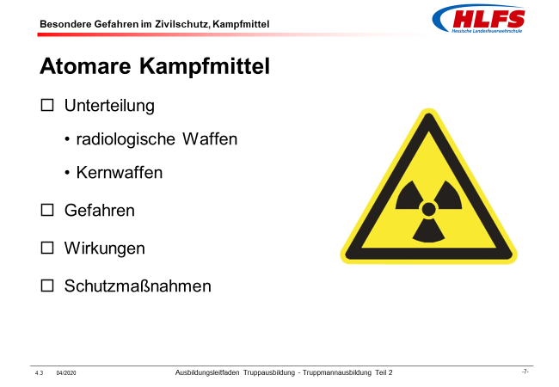  Lernunterlage Kapitel 3.2.1

Kommentar:
Zu den atomaren Kampfmitteln gehören die radiologischen Waffen („Schmutzige Bomben“) und die nuklearen Kernwaffen (Atombomben, Atomsprengköpfe).
- Als radiologische Waffen werden Vorrichtungen bezeichnet, mit denen radioaktive Stoffe in pulverisierter Form oder in Lösungen freigesetzt werden. Eine Auslösung durch einen Sprengsatz ist dabei nicht zwingend erforderlich.
- Mit nuklearen Kernwaffen wird durch Kernspaltung oder Kernverschmelzung eine heftige Detonation erzeugt und in sehr kurzer Zeit eine sehr große Energiemenge freigesetzt.
Gefahren
Radiologische Waffen können in einem bestimmten räumlichen Bereich ionisierende Strahlen mit einer begrenzten Reichweite und Wirkung freisetzen. Eine damit verbundene Gesundheitsgefährdung größerer Bevölkerungsgruppen kann mit diesen Waffen aber nur schwer erreicht werden.
Die vorrangige Gefahr liegt vielmehr in der psychologischen Wirkung auf die Bevölkerung. Schäden können vor allem durch notwendige Sperrungen von Gebieten und Bereichen und durch notwendige Dekontaminationsmaßnahmen entstehen.
Die durch Kernwaffen verursachte Wärmestrahlung kann in weiten Bereichen brennbare Materialien entzünden und betroffene Personen verletzen. Durch Druckwellen können Personen unmittelbar oder durch umherfliegende Trümmer, einstürzende Gebäude oder umstürzende Fahrzeuge geschädigt, verletzt oder getötet werden.
Durch die freigesetzten Alpha-, Beta- oder Gamma-Strahlen können erhebliche Strahlenbelastungen entstehen, die durch radioaktiven Niederschlag (Fallout) in der Umgebung - in den meisten Fällen durch Staub - noch weiter verstärkt werden.
Zusatzinformation
Die von atomaren Kampfmitteln ausgehende ionisierende Strahlung kann nicht mit den Sinnen wahrgenommen werden und ist nur mit entsprechenden Messgeräten nachweisbar. Die Radioaktivität ist nicht spürbar, die Auswirkungen sind jedoch erkennbar.
Wirkungen
Wenn bestimmte Mengen ionisierender Strahlen auf Einsatzkräfte oder betroffene Personen einwirken, kommt es bei ihnen zur Zerstörung oder Veränderung von lebenden Zellen. Der Umfang der Strahlenschäden ist von der Art und Intensität der ionisierenden Strahlung, der Strahlendosis und der Größe und Art der betroffenen Bereiche des menschlichen Körpers abhängig.
Sofort auftretende akute Schäden an Körpergeweben - die im Erscheinungsbild normalen Verbrennungen ähneln - können zur Rötung der Haut oder - bei größeren einwirkenden Strahlenmengen - zu offenen Wunden oder sogar zum Tod führen.
Die schädliche Wirkung der ionisierenden Strahlung auf Körperzellen führt darüber hinaus langfristig zu Krebs und zu Veränderungen der Erbanlagen, die sich bei allen Lebewesen auch bei späteren Generationen als Missbildungen bemerkbar machen können.

Ausbildungseinheit: 4.6 Atomare Kampfmittel - Schutzmaßnahmen
Zeit | Lernziele | Inhalt in Stichworten | Organisation / Hinweise
 | Die Teilnehmer müssen
3 min | - die notwendigen Schutzmaßnahmen mit eigenen Worten beschreiben können. | Schutzmaßnahmen  Um die Gefahr der Inkorporation, der Kontamination und/oder der gefährlichen Einwirkung von außen, die durch die ionisierende Strahlung auf betroffene Personen und Einsatzkräfte einwirkt, so gering wie möglich zu halten, sind spezielle Schutzmaßnahmen zu treffen.  Dabei ist die Merkregel „Abstand halten - Aufenthaltsdauer begrenzen - Abschirmung nutzen - Abschaltungen vornehmen“ zu beachten. | Folie 7  Lernunterlage Kapitel 3.2.1

Kommentar:
Bei der Anwendung der Merkregel ist zu beachten, dass diese eher zum Schutz vor den Wirkungen radiologischer Waffen anzuwenden ist. Ein wirksamer Schutz vor den massiven und weitreichenden Wirkungen von Kernwaffen ist damit nur eingeschränkt möglich.
Abstand halten
Der Schutz vor ionisierender Strahlung wird unter anderem durch einen möglichst großen Abstand erreicht, da sich die Stärke der Strahlung mit dem Quadrat des Abstandes von der Strahlenquelle verringert (Abstandsgesetz). Das heißt, die Strahlenmenge verteilt sich bei doppelter Entfernung auf die vierfache Fläche, sie beträgt dann nur noch ¼ des ursprünglichen Wertes.
Aufenthaltsdauer begrenzen
Der Aufenthalt im betroffenen Bereich sollte auf die unbedingt notwendige Einsatzzeit begrenzt werden. Soweit möglich, ist der Einsatzablauf für die vorgehenden Einsatzkräfte unter Berücksichtigung der vorhandenen Erkundungsergebnisse vorab genau zu planen. Außerdem ist nur eine unbedingt notwendige Anzahl von Einsatzkräfte im Gefahrenbereich einsetzen.
Abschirmung benutzen
Zur Abschirmung sollten geeignete Deckungsmöglichkeiten aus massivem Material genutzt werden, zum Beispiel hinter Wänden, Trümmeranschüttungen oder Erdwällen, in unterirdischen Räumen oder Kellerräumen sowie in speziell ausgebauten Schutzräumen oder Schutzbauten mit massiven Wänden.
Zur Abschirmung zählt auch die Verwendung von geeigneten Atemschutzgeräten zur Verhinderung einer Inkorporation und von sonstigen Schutz- und Sonderausrüstungen, zum Beispiel Kontaminationsschutzkleidung, zur Vermeidung einer Kontamination von Körperoberflächen durch Alpha- oder Betastrahlen.
Abschaltungen vornehmen
Geräte und Anlagen zur Erzeugung ionisierender Strahlen sind abzuschalten. Dabei ist zu beachten, dass auch nach der Abschaltung noch Strahlungen mit erhöhten Dosisleistungen vorliegen können.
Zusatzinformation
Die Art und der Umfang der für Einsätze im Zusammenhang mit atomaren Kampfmitteln notwendigen Schutzausrüstung wird im Kapitel 4 der Lernunterlage genauer beschrieben.

Zusatzinformation
Im Zusammenhang mit dem Einsatz von Kernwaffen („Atombomben“) wird allgemein empfohlen, sich im Freien sofort flach hinzuwerfen, die Augen zu schließen, das Gesicht an den Boden zu pressen, die Hände unter den Körper zu legen, Fahrzeuge sofort anzuhalten, sich darin tief abzuducken, aus dem Fahrzeug in eine Deckung abzurollen und sich in geschlossenen Räumen unter Fenster oder hinter Einrichtungsgegenstände zu werfen.
Statt einer unkoordinierten Flucht aus dem betroffenen Bereich oder Gebiet wird der Verbleib in Gebäuden empfohlen. Dies ganz besonders für der Zeit, in der sich noch radioaktives Material in der Luft befindet und sich nicht überwiegend abgesetzt hat.

Ausbildungseinheit: 4.7 Biologische Kampfmittel - Unterteilung
Zeit | Lernziele | Inhalt in Stichworten | Organisation / Hinweise
 | Die Teilnehmer müssen
3 min | - die Unterteilung der für biologische Kampfmittel verwendeten Kampfstoffe mit eigenen Worten beschreiben können. | Biologische Kampfmittel sind Waffensysteme, die einen biologischen Kampfstoff zu einem Ziel bringen und dort mit hoher Wirksamkeit freisetzen beziehungsweise verteilen.  Unterteilung der verwendeten Kampfstoffe  Zu den biologischen Kampfstoffen gehören unter anderem natürlich vorkommende oder genetisch veränderte Mikroorganismen, zum Beispiel  - Bakterien,  - Viren  - oder Toxine. | Folie 8  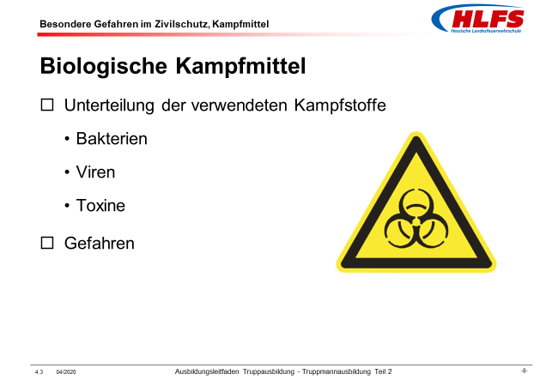  Lernunterlage Kapitel 3.2.2

Kommentar:
Durch die verwendeten biologischen Kampfstoffe werden hoch ansteckende und leicht übertragbare Krankheitserreger oder Giftstoffe gezielt eingesetzt, um Menschen, Tiere, Pflanzen oder die Umwelt zu schädigen oder zu vernichten.
Unterteilung der verwendeten Kampfstoffe
Als biologische Kampfstoffe werden vor allem Bakterien, Viren oder Toxine verwendet.
- Bakterien sind kleinste einzellige Lebewesen, die in der Lage sind, sich selbstständig zu vermehren. Durch sie werden schwer-wiegende Erkrankungen ausgelöst, zum Beispiel Milzbrand, Cholera oder die Pest. Es handelt sich hierbei um natürliche, zum Teil für ausgestorben erklärte Krankheitserreger, die mehr oder weniger gut bekämpft werden können.
- Viren sind einfache kleinste Mikroorganismen ohne eigenen Stoffwechsel. Um sich zu vermehren sind sie auf Wirtszellen von Lebewesen angewiesen. Sie sind gegenüber äußeren Einflüssen sehr widerstandsfähig. Durch Viren werden schwerwiegende Infektions-Erkrankungen ausgelöst, zum Beispiel Pocken, SARS oder Ebola.
- Toxine sind natürliche Organismen, die im Stoffwechsel von kleinsten Lebewesen (Bakterien, Pflanzen, Pilzen, Tieren) gebildet werden und eine schädliche oder tödliche Wirkung beziehungsweise giftige Wirkung auf die Zellen anderer Organismen haben. Zu den Toxinen gehören zum Beispiel das Botulinum-Toxin oder Rizin.
Die wirkungsvollste und wahrscheinlichste Anwendung der biologischen Kampfstoffe kann über feste oder flüssige Aerosole erfolgen. Die entsprechend aufbereiteten Stoffe können zum Beispiel mittels Sprühvorrichtungen von Flugzeugen ausgebracht werden.
Eine weitere Möglichkeit ist die Verteilung durch abgeworfene Behälter mit Sprengladungen oder durch entsprechende Flugkörper.
Zusatzinformation
Die Gefahren durch terroristische Anschläge mit biologischen Kampfmitteln werden allgemein unterschätzt. Die dafür notwendigen Stoffe können jedoch einfach, billig und schnell in großen Mengen produziert werden und stellen so eine besondere Bedrohung dar. Es wird wahrscheinlich schwierig sein, in einem betroffenen Gebiet genau festzustellen, ob und welcher biologische Kampfstoff bei einem vorsätzlichen Anschlag eingesetzt wurde.
Unter Umständen lässt sich nicht sicher feststellen, ob überhaupt ein Anschlag stattgefunden hat oder ob es vielleicht andere Gründe für eine massenhafte Erkrankung der Bevölkerung gibt.

Ausbildungseinheit: 4.8 Biologische Kampfmittel - Gefahren und Übertragungswege
Zeit | Lernziele | Inhalt in Stichworten | Organisation / Hinweise
 | Die Teilnehmer müssen
3 min | - die durch den Einsatz biologischer Kampfmittel entstehenden Gefahren mit eigenen Worten beschreiben können. | Gefahren  Die für biologische Kampfmittel verwendeten Stoffe können sich als kleinste Flüssigkeitstropfen oder kleinste Feststoffteilchen in der Luft ausbreiten.  Sie können über die Atemwege, mit der Nahrung oder mit Trinkwasser in den Körper sowie auf die Kleidung oder die unbedeckte Haut betroffener Personen gelangen. | Folie 8  Lernunterlage Kapitel 3.2.2
3 min | - die möglichen Übertragungswege von Krankheitserregern mit eigenen Worten beschreiben können | Die Übertragung der durch biologische Kampfmittel freigesetzten Krankheitserreger kann durch jeden Kontakt mit einem infizierten Material erfolgen, zum Beispiel durch:  - Tröpfcheninfektion  - Kontaktinfektion  - Infektion durch Körperflüssigkeiten  - Infektion durch Trinkwasser oder Lebensmittel. | Folie 9  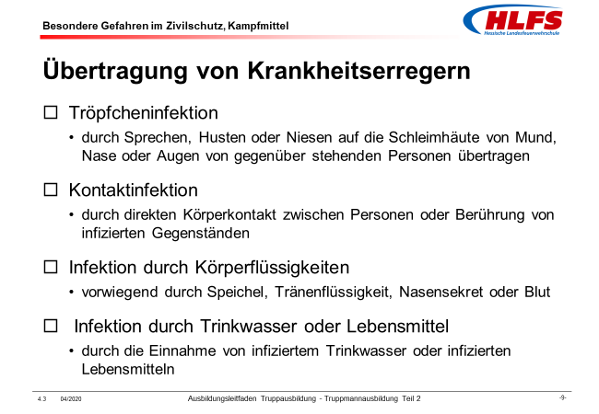

Kommentar:
Der Einsatz von biologischen Kampfstoffen kann mit den Sinnesorganen nicht unmittelbar wahrgenommen werden und lässt sich auch messtechnisch nicht ohne weiteres nachweisen. Hinweise auf einen Einsatz können das plötzliche Auftreten oder die Häufung von vielen nicht erklärbaren Krankheits- und Todesfällen, von Personen mit ähnlichem Krankheitsmerkmalen und einem gemeinsamen Aufenthaltsort (Gebäude, Veranstaltung, Platz, …) sowie von untypischen Erkrankungen in einer bestimmten Region oder zu einer bestimmten Jahreszeit sein.
Gefahren
Die in biologischen Kampfmitteln verwendeten Stoffe können sich als kleinste Flüssigkeitstropfen (Aerosole) oder kleine Feststoffteilchen (Pulver, Sporen) in der Luft schnell ausbreiten. Sie gelangen dann über die Atemwege, mit der Nahrung oder mit Trinkwasser über den Verdauungstrakt in den menschlichen Körper, in bestimmten Fällen auch über die Haut oder über offene Wunden. Durch Kontamination kann in unmittelbarer Umgebung eines Freisetzungsorts die Kleidung oder die unbedeckte Haut betroffener Personen verunreinigt werden.
Übertragungswege
Die Übertragung von freigesetzten Krankheitserregern kann über jeden Kontakt mit einem infizierten Material erfolgen, zum Beispiel durch den direkten Kontakt von betroffenen Personen mit anderen Personen, durch den Kontakt von Personen mit kontaminierten Flächen oder Gegenständen oder durch den Verzehr von verseuchten Lebensmitteln oder durch das Trinken von verseuchtem Wasser.
Mögliche Übertragungswege sind Tröpfcheninfektionen, Kontaktinfektionen, Infektionen über Körperausscheidungen oder Infektionen über Lebensmittel und Trinkwasser.
- Tröpfcheninfektion: Die hauptsächliche Übertragung von Krankheitserregern erfolgt durch Tröpfchen, die beim Sprechen, Husten und Niesen entstehen und bei gegenüberstehenden Personen über die Schleimhäute der Nase, des Mundes und gegebenenfalls der Augen aufgenommen werden können.
Krankheitserreger, die durch Tröpfcheninfektion übertragen werden, sind extrem ansteckend. Sie bewirken, dass viele Menschen angesteckt werden und haben den Nachteil, dass sie schwer einzudämmen sind, sobald sie genügend Menschen angesteckt haben. Die dadurch entstehenden Krankheiten weiten sich dann sehr schnell zu Pandemien aus. Beispiele dafür sind die Atemwegserkrankungen Influenza und COVID-19.
- Kontaktinfektionen: Die Übertragung von Krankheitserregern erfolgt durch den direkten Körperkontakt zwischen Personen oder durch die Berührung von infizierten Gegenständen.
- Infektion durch Körperflüssigkeiten: Die Übertragung von Krankheitserregern erfolgt vor allem durch Speichel, Tränenflüssigkeit, Nasensekret oder auch Blut, und wird so von Mensch-zu-Mensch übertragen.
- Infektion durch Trinkwasser oder Lebensmittel: Die Übertragung von Krankheitserregern erfolgt durch die Einnahme von infiziertem Trinkwasser oder infizierten Lebensmitteln. In diesem Fall nehmen die Krankheiten häufig vom Darm aus ihrem Ausgang. Auf diese Weise können Erreger, die nur Tiere befallen (zum Beispiel BSE), auch auf Menschen übertragen werden.

Ausbildungseinheit: 4.9 Biologische Kampfmittel - Wirkung und Schutzmaßnahme
Zeit | Lernziele | Inhalt in Stichworten | Organisation / Hinweise
 | Die Teilnehmer müssen
5 min | - die auftretenden Wirkungen und die notwendigen Schutzmaßnahmen mit eigenen Worten beschreiben können. | Wirkungen  Die biologischen Kampfstoffe können je nach Art und Ausbringung unterschiedliche Auswirkungen auf die Vitalfunktionen von Lebewesen haben.  Sie können Infektionen und Allergien hervorrufen, vorübergehende oder dauernde Erkrankungen auslösen oder eine schädigende bis tödliche Wirkung auf Lebewesen haben.  Schutzmaßnahmen  Nach dem Einsatz biologischer Kampfmittel steht der Schutz vor weiteren Infektionen im Vordergrund.  Einsatzkräfte dürfen den betroffenen Bereich beziehungsweise das betroffene Gebiet grundsätzlich nur mit geeigneter Schutzausrüstung betreten.  Um die weitere Übertragung von Krankheitserregern zu verhindern, ist vor allem die Beachtung von grundsätzlichen Hygienemaßnahmen von besonderer Bedeutung. | Folie 10  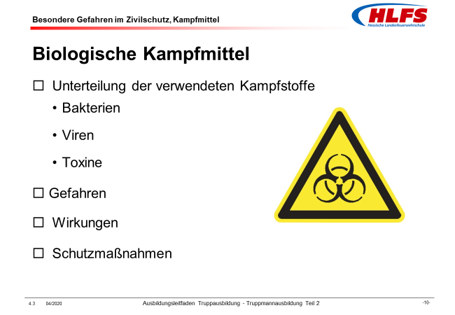  Lernunterlage Kapitel 3.2.2

Kommentar:
Wirkungen
Die als biologischen Kampfstoffe verwendeten Krankheitserreger wirken je nach Art und ausgebrachter Menge sehr unterschiedlich. Oftmals treten dabei Krankheitsmerkmale auf, die nicht ohne weiteres auf bestimmte Krankheitserreger zurückzuführen sind, zum Beispiel Benommenheit, Übelkeit und Erbrechen, Durchfall, Husten, grippeähnliche Beschwerden oder hohes Fieber, Kopf-, Muskel- oder Gelenkschmerzen, Drüsenschwellungen, Hautveränderungen, Atembeschwerden oder Atemnot.
Hierbei ist zu beachten, dass zwischen der Ansteckung mit einem Krankheitserreger (Infektion) beziehungsweise der Aufnahme in den Köper und dem Auftreten erster Krankheitsmerkmale längere Zeitabschnitte (Latenzzeit) vergehen können. Diese betragen bei Bakterien oder Viren nur Stunden bis Monate, bei Toxinen jedoch nur Minuten bis wenige Stunden.
Schutzmaßnahmen
Einsatzkräfte dürfen nach einem Einsatz von biologischen Kampmitteln den betroffenen Bereich beziehungsweise das betroffene Gebiet grundsätzlich nur mit geeigneten Atemschutzgeräten (Pressluftatmer, Filtergeräte, …) und speziellen Schutzkleidungen (CBRN-Schutzausrüstungen, Infektionsschutzanzüge, …) betreten.
Zusatzinformation
Die Art und der Umfang der für Einsätze im Zusammenhang mit atomaren Kampfmitteln notwendigen Schutzausrüstung wird im Kapitel 4 der Lernunterlage genauer beschrieben.
Betroffene Personen sind schnellstmöglich aus dem Gefahrenbereich zu bringen. Dabei sollte der ungeschützte Kontakt mit erkrankten oder möglicherweise erkrankten Personen und mit verdächtigen Materialien oder Gegenständen vermieden werden.
Um die weitere Übertragung von Krankheitserregern zu verhindern, ist die Beachtung von grundsätzlichen Hygienemaßnahmen von besonderer Bedeutung. Hierzu gehören vor allem die Handhygiene und der technische Infektionsschutz.
Bei der Handhygiene geht es zum Beispiel darum, sich durch sehr gründliches Händewaschen und -desinfizieren selbst zu schützen und die Übertragung von Krankheitserregern auf andere Personen zu verhindern. Zum technischen Infektionsschutz zählen die erforderlichen Schutzausrüstungen, zum Beispiel Infektionsschutzhandschuhe (medizinische Handschuhe für den einmaligen Gebrauch), Einmal-Schutzanzüge, Atemschutzgeräte oder flüssigkeitsdichte Infektionsschutzkleidungen.
Nach dem Einsatz müssen sich die Einsatzkräfte (und betroffenen Personen) gründlich reinigen und sind bei Bedarf zu dekontaminieren beziehungsweise zu desinfizieren.
Zusatzinformation
Welche weitreichenden gesundheitlichen und auch wirtschaftlichen Auswirkungen der Einsatz von biologischen Kampfmitteln haben kann und welche umfassenden Schutzmaßnahmen daraufhin notwendig werden, lässt sich anhand der Erkenntnisse und Erfahrung im Zusammenhang mit der „COVID-19-Pandemie“ verdeutlichen.

Ausbildungseinheit: 4.10 Chemische Kampfmittel - Unterteilung
Zeit | Lernziele | Inhalt in Stichworten | Organisation / Hinweise
 | Die Teilnehmer müssen
3 min | - die Unterteilung der in chemischen Kampfmitteln enthaltenen Stoffe mit eigenen Worten beschreiben können. | Chemische Kampfmittel enthalten bestimmte Stoffe, die bereits in geringen Konzentrationen vorrübergehende oder nachhaltige Erkrankungen, Verletzungen oder Schädigungen von Lebewesen hervorrufen.  Unterteilung  Die in chemischen Kampfmitteln enthalten Stoffe werden unterteilt in  - chemische Kampfstoffe,  - Reizstoffe,  - Brandstoffe,  - Nebelstoffe  - und pflanzenschädliche Stoffe. | Folie 11  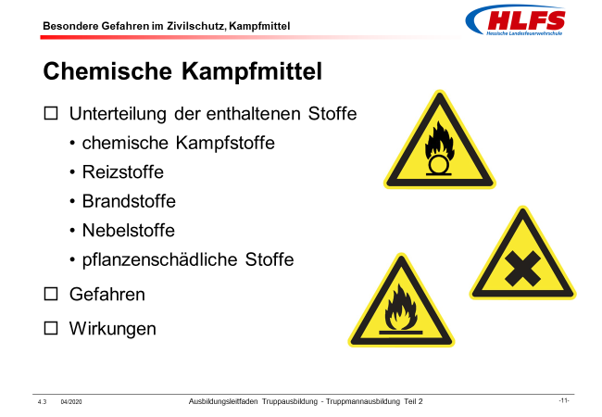  Lernunterlage Kapitel 3.2.3

Kommentar:
Der Einsatz chemischer Kampfmittel und die damit verbundene Freisetzung von chemischen Stoffen kann gegebenenfalls durch bestimmte Anzeichen oder Hinweise erkannt werden, zum Beispiel durch
- unerklärbare und für die Umgebung unübliche oder auffällige Gerüche, die nicht zwingend unangenehm sein müssen,
- unerklärliche Niederschläge,
- tief liegende Nebel oder (farbiger) Rauch,
- Flüssigkeitstropfen auf Oberflächen ohne vorangegangenen Regen,
- ölige Filme auf Wasseroberflächen,
- viele zeitgleich erkrankte, verletzte oder tote Menschen,
- verendete Haustiere, Vögel oder Fische,
- veränderte, abgestorbene, verfärbte Pflanzen, entlaubte Bäume, Sträucher und Büsche zu einer untypischen Jahreszeit
- oder ungewöhnliche Behältnisse oder Behälterteile, die möglicherweise noch Flüssigkeitsreste enthalten.
Eine sichre Möglichkeit den Einsatz von chemischen Kampfmitteln zu erkennen, ist der Anwendung von Messtechnik, zum Beispiel mit Hilfe der Ausrüstungen eines ABC-Erkundungskraftwagens oder mit einfachen Hilfsmitteln, zum Beispiel pH-Papier oder Prüfröhrchen.

Ausbildungseinheit: 4.11 Chemische Kampfmittel - Gefahren
Zeit | Lernziele | Inhalt in Stichworten | Organisation / Hinweise
 | Die Teilnehmer müssen
4 min | - die durch den Einsatz chemischer Kampfmittel entstehenden Gefahren mit eigenen Worten beschreiben können. | Gefahren  Chemische Kampfmittel enthalten bestimmte industriell hergestellte Stoffe, die je nach Art und ausgebrachter Menge  - Menschen verletzen und töten (chemische Kampfstoffe),  - Menschen handlungsunfähig machen (Reizstoffe),  - Gebäude, Anlagen, Infrastrukturen oder Fahrzeuge unbrauchbar machen oder zerstören (Brandstoffe),  - die Sicht beeinträchtigen (Nebelstoffe)  - oder die Nahrungsmittelversorgung abschneiden (pflanzenschädliche Stoffe) können. | Folie 11  Lernunterlage Kapitel 3.2.3

Kommentar:
Chemische Kampfstoffe werden überwiegend in Form von flüssigen Aerosolen verwendet. Sie können insbesondere durch Einatmen aber auch durch Verschlucken oder über die ungeschützte oder verletzte Haut in den Körper gelangen. Je nach Tropfengröße wird dabei zwischen flüchtigen und sesshaften chemischen Kampfstoffen unterschieden.
- Flüchtige chemische Kampfstoffe werden in der Luft freigesetzt und bilden eine zusammenhängende Wolke, die vom Wind fortgetragen und über große Geländeabschnitte wirken kann. Sie werden hauptsächlich über die Atemwege und die Schleimhäute aufgenommen.
Flüchtige chemische Kampfstoffe sind in der Regel schwerer als Luft und können zum Beispiel in Gräben und Kellerräumen eindringen, sich auch über große Geländeabschnitte ausbreiten und an windgeschützten Stellen und in Geländevertiefungen zum Teil mehrere Stunden oder Tage verbleiben.
- Sesshafte chemische Kampfstoffe werden in flüssigem bis zähflüssigen Zustand im Gelände freigesetzt, verbleiben längere Zeit auf Oberflächen haften und verdampfen nur sehr langsam. Sie können Textilien, Schuhe, Holz und nach längerer Zeit auch Gummi durchdringen.
Sesshafte chemische Kampfstoffe werden vor allem über den Kontakt mit der ungeschützten oder verletzten Haut, durch Verschlucken, aber auch über die Atemwege in den Körper aufgenommen. Je nach Art des Stoffes können sie über wenigen Stunden bis zu mehreren Wochen im Gelände verbleiben.
Reizstoffe sind chemische Stoffe die bei normaler Konzentration eine nur kurzandauernde, jedoch heftige, ohne nachhaltige Folgen abklingende Reizwirkung erzeugen. Sie können durch den meist stark stechenden Geruch und ihre sofort eintretende Reizwirkung leicht wahrgenommen werden.
Brandstoffe sind chemische Stoffe, die leicht brennbare Stoffe entzünden. Nach der Entzündung der Stoffe können durch chemische Reaktionen in kurzer Zeit zum Teil sehr heftige Verbrennung entstehen, die zunächst auf begrenzte Fläche beschränkt bleiben. Durch bestimmte Zusätze kann aber eine Verlängerung der Brenndauer erreicht und durch Verspritzen der Zusätze die Wirkungsfläche der Brandstoffe vergrößert werden.
Nebelstoffe sind chemische Stoffe, die durch Bildung von Schwebstoffen in der Luft dichte undurchdringliche Nebelschwaden erzeugen und so zu erheblichen Sichtbehinderungen führen können. Darüber hinaus besteht immer die Gefahr, dass den künstlichen erzeugten Nebeln auch chemische Kampfstoffe oder Reizstoffe beigemischt werden.
Pflanzenschädliche Stoffe sind chemische Stoffe, die das Wachstum von Pflanzen durch Gewebeschädigung oder Gewebeentartung beeinträchtigen. Durch ihre Anwendung können sich die Pflanzen verfärben, absterben oder ihre Blätter verlieren. Diese Stoffe können so als Mittel zu Vernichtung von Ernten, zur Vernichtung und Vergiftung von Weideland, zur Unfruchtbarmachung des Bodens und als Entlaubungsmittel zur Auslichtung von Wäldern eingesetzt werden. Bestimmte pflanzenschädigende Stoffe sind auch für Menschen und Tiere schädlich.

Ausbildungseinheit: 4.12 Chemische Kampfmittel - Wirkungen
Zeit | Lernziele | Inhalt in Stichworten | Organisation / Hinweise
 | Die Teilnehmer müssen
2 min | - die Einflüsse auf die Wirkungen chemischer Kampfmittel mit eigenen Worten beschreiben können. | Wirkungen  Die Wirkungen der chemischen Kampfmittel hängen von  - der Art der verwendeten Stoffe,  - deren physikalischen Eigenschaften,  - der ausgebrachten Menge,  - der Konzentration der Stoffe,  - dem Wetter (Wind, Wärme, …),  - der Geländebeschaffenheit,  - der Beständigkeit gegenüber chemischen Einflüssen  - und dem jeweiligen Anwendungsverfahren ab. | Folie 11
4 min | - die auftretenden Wirkungen der chemischen Kampfstoffe und der Reizstoffe mit eigenen Worten beschreiben können | Chemische Kampfstoffe können auf die Lunge, das Blut, die Haut, die Nerven und auch auf die Psyche von betroffenen Personen einwirken.  Reizstoffe wirken vor allem auf die Schleimhäute im Nasen- oder Rachenraum, die oberen Atemwege und die Augen von betroffenen Personen ein. | Folie 12  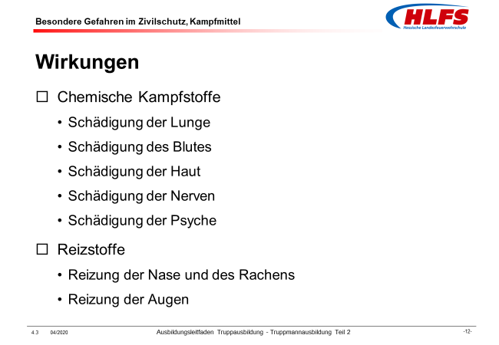

Kommentar:
Je nach Art und Menge der durch chemische Kampfmittel freigesetzten Stoffe können schon in kürzester Zeit akute oder langdauernde gesundheitliche Beeinträchtigungen auftreten oder auch schwerwiegende Erkrankungen ausgelöst werden, die auch zum Tod von betroffenen Personen führen können.
Chemische Kampfstoffe
Chemische Kampfstoffe weisen unterschiedliche Wirkungen auf. Sie können durch Einatmen, Verschlucken oder über die Haut in den menschlichen Körper gelangen.
Lungen schädigende Kampfstoffe (Phosgen, Chlor, …) dringen als Gase oder Dämpfe über die Atemorgane in den Körper ein und zerstören dort die empfindlichen Schleimhäute und Lungenbläschen. Sie verursachen dabei Brustschmerzen, Beklemmungsgefühle, Atemnot oder auch ein Lungenödem und im weiteren Verlauf einen völligen Atemstillstand.
Blut schädigende Kampfstoffe (Cyanwasserstoff, …) verhindern die Aufnahme von Sauerstoff durch das Blut und beeinträchtigen so die Zellatmung. Dabei kommt es zu zunächst zu Übelkeit, Erbrechen, Kopfschmerzen oder Atemnot. Sie verursachen beim Einatmen größerer Mengen Vergiftungserscheinungen und Bewusstlosigkeit und im weiteren Verlauf ein vollständige Organversagen.
Haut schädigende Kampfstoffe (Loste, Lewisit, …), dringen durch direkten Kontakt ohne jede Schmerzempfindung in die Haut und bis in tiefere Gewebeschichten ein. Sie verursachen unerträglichen Juckreiz, scharf umgrenzte Hautrötungen, Blasenbildung, schwere Hautverletzungen oder schlecht heilende Wunden.
Nerven schädigende Kampstoffe (Sarin, VX, …) beeinträchtigen die Reizübertragung im Nervensystem und somit die Steuerung der Organfunktionen. Sie wirken über den Kontakt mit der Flüssigkeit auf der Haut oder über die Atemwege und verursachen durch die Beeinträchtigung des Nervensystems Husten und Übelkeit, starke Muskelkrämpfe und Bewusstlosigkeit und im weiteren Verlauf einen völligen Atemstillstand.
Psychisch schädigende Kampfstoffe (LSD, …) schädigen vor allem die Psyche betroffener Personen. Sie wirken durch Einatmen oder über die Haut und verursachen bereits in niedrigen Mengen Sehstörungen, Verwirrtheit, Bewusstseinsstörungen, Desorientierung oder Halluzinationen verschiedenster Art. Die Schädigungen können über Stunden andauern, klingen dann aber wieder ab.
Reizstoffe
Reizstoffe verursachen zeitweilige oder langdauernde Gesundheitsschädigungen oder sogar den Tod.
Nasen- und Rachenreizstoffe (Adamsit, …) verursachen durch Reizung der Schleimhäute in den oberen Atemwegen Husten- und Niesreiz, Übelkeit, Halskratzen, Brennen in der Luftröhre oder Atemnot. Das Einwirken größerer Mengen kann auch zu Bewusstlosigkeit, zu einem Lungenödem oder zum Tod führen.
Augenreizstoffe (CS-Tränengas, …) verursachen Brennen und Stechen der Augen, Tränenfluss, Fremdkörpergefühl, krampfhaften Lidschluss, Sehstörungen oder zeitlich begrenzte Erblindung, oft auch Reizungen im Nasen- und Rachenraum. In hohen Konzentrationen sind bleibende Augenschäden oder die völlige Erblindung möglich.

Ausbildungseinheit: 4.13 Chemische Kampfmittel - Schutzmaßnahmen
Zeit | Lernziele | Inhalt in Stichworten | Organisation / Hinweise
 | Die Teilnehmer müssen
3 min | - die notwendigen Schutzmaßnahmen mit eigenen Worten beschreiben können. | Nach dem Einsatz chemischer Kampfmittel ist der Kontakt der Haut mit den eingesetzten Stoffen zu vermeiden und die Aufnahme der Stoffe durch Einatmen oder Verschlucken zu verhindern.  Wirksame Schutzmaßnahmen sind neben dem Tragen der persönlichen Schutzausrüstung vor allem das Benutzen von chemikalienbeständigen Schutzkleidungen und von geeigneten Atemschutzgeräten. | Folie 13  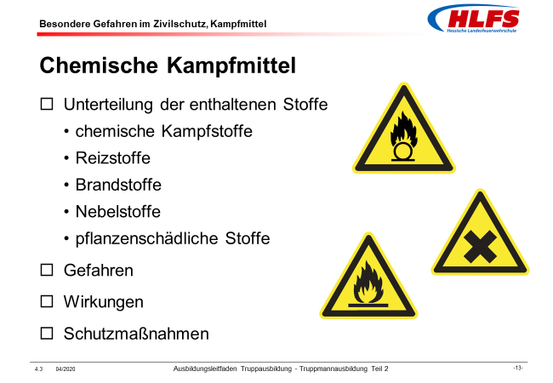

Kommentar:
Der schnelle und sichere Nachweis von Stoffen, die durch chemische Kampfmittel freigesetzt wurden, sowie ihre mengenmäßige Bestimmung sind notwendige Voraussetzungen zum Schutz vor den schädlichen Wirkungen der Stoffe. Für die Durchführung wirksamer Schutzmaßnahmen muss deshalb zunächst festgestellt werden, welche Stoffe durch den Einsatz chemischer Kampmittel freigesetzt und in welchem Umfang sie freigesetzt wurden (Detektion, Lokalisation und Identifikation der Gefahr).
Dazu ist unter anderem eine genaue Beobachtung der Umgebung bezüglich besonderer Auffälligkeiten (Gerüche, Nebel, Wolken, Verletzungen, Erkrankungen, …) notwendig. Darüber hinaus kann der Einsatz chemischer Kampfmittel mit bestimmten Mess- und Prüfverfahren nachgewiesen werden, zum Beispiel durch die Verwendung von Prüfröhrchen-Messsystemen oder durch die Verwendung der Ausrüstung eines ABC-Erkundungskraftwagens.
Wirksame Schutzmaßnahmen sind dabei neben dem Tragen der persönlichen Schutzausrüstung vor allem das Benutzen von geeigneter Schutzkleidung und Schutzausrüstung, zum Beispiel von
- chemikalienbeständige Schutzschuhen oder -stiefeln,
- chemikalienbeständigen Handschuhen
- oder Chemikalienschutzanzügen,
und von geeigneten Atemschutzgeräten, zum Beispiel
- Atemschutzmasken mit ABEK2P3-Filtern
- oder Pressluftatmer.
Das Tragen dieser Schutzkleidungen und Schutzausrüstungen setzt oftmals eine spezielle Ausbildung voraus.
Zusatzinformation
Die Art und der Umfang der für Einsätze im Zusammenhang mit chemischen Kampfmitteln notwendigen Schutzausrüstung und Schutzkleidung wird im Kapitel 4 genau beschrieben.

Ausbildungseinheit: 4.14 Schutzausrüstungen für Einsatzkräfte - Anforderungen und Ausführungen
Zeit | Lernziele | Inhalt in Stichworten | Organisation / Hinweise
 | Die Teilnehmer müssen
2 min | - die Anforderungen an die Schutzausrüstungen für Einsatzkräfte mit eigenen Worten beschreiben können. | Die Schutzausrüstungen für Einsatzkräfte müssen so beschaffen sein, dass sie wirksam gegen Inkorporation und Kontamination schützen.  Die Schutzausrüstungen sollen die körperliche Unversehrtheit der Einsatzkräfte sicherstellen und eine bestimmte Einsatzzeit in einer kontaminierten Umgebung ermöglichen. | Folie 14  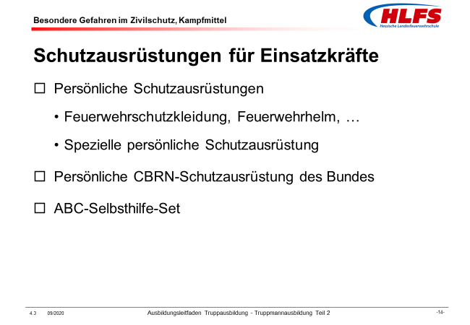  Lernunterlage Kapitel 4
2 min | - die Art und den Umfang der persönlichen Schutzausrüstungen mit eigenen Worten beschreiben können | Auch bei Einsätzen im Zusammenhang mit ABC- / CBRN-Kampfmitteln ist von den Einsatzkräfte zunächst mindestens die übliche persönliche Schutzausrüstung zu tragen.
4 min | - die Art und den Umfang der speziellen persönlichen Schutzausrüstungen mit eigenen Worten beschreiben können | Ein wirksamer Schutz vor Inkorporation oder Kontamination durch atomare, biologische oder chemische Stoffe wird nur durch die Verwendung von speziellen persönlichen Schutzausrüstungen gewährleistet.  Das Tragen dieser Schutzausrüstungen setzt eine besondere Ausbildung der Einsatzkräfte voraus.

Kommentar:
Der Einsatzleiter beziehungsweise Einheitsführer ist für die Gesundheit seiner Einsatzkräfte verantwortlich. Bei den Tätigkeiten der Einsatzkräfte im Gefahrenbereich von Schadstoffen bestehen zahlreiche Schutzmöglichkeiten. Dazu zählen unter anderem die Benutzung der persönlichen Schutzausrüstung sowie bei Bedarf der zusätzlichen speziellen persönlichen Schutzausrüstung.
Persönliche Schutzausrüstung
Die übliche persönliche Schutzausrüstung besteht aus der Feuerwehrschutzkleidung, einem Feuerwehrhelm mit Nackenschutz, den Feuerwehrschutzhandschuhen und den Feuerwehrschutzschuhen.
Spezielle persönliche Schutzausrüstung
Die spezielle persönliche Schutzausrüstung soll die Einsatzkräfte vor dem direkten Kontakt mit Schadstoffen schützen. Der Einsatz dieser Schutzausrüstung ist situationsabhängig vom Einheitsführer / Einsatzleiter genau zu bestimmen.
Um die Einsatzkräfte vor dem Einatmen von Schadstoffen zu schützen sind weiterhin geeignete Atemschutzgeräte erforderlich. In Abhängigkeit der Lage sind umluftunabhängige Atemschutzgeräte (Pressluftatmer) oder umluftabhängige Atemschutzgeräte (Atemschutzmasken mit ABEK2P3-Filtern) zu verwenden.
Zur Beurteilung der Gefahrenlage und der sich daraus ergebenden Auswahl dieser Schutzausrüstung sind genaue Kenntnisse über die Art und die Eigenschaften der jeweiligen Stoffe erforderlich, um anhand der Beständigkeitslisten der Hersteller die Schutzausrüstungen auszuwählen, die den größten Schutzfaktor haben.
Das Tragen von spezieller persönlicher Schutzausrüstung beim Umgang mit atomaren, biologischen und chemischen Stoffen wird in der Feuerwehr-Dienstvorschrift FwDV 500 „Einheiten im ABC-Einsatz“ geregelt. In dieser Feuerwehr-Dienstvorschrift wird die jeweils erforderliche Schutzausrüstung in drei Formen unterteilt.
- Die Schutzausrüstung Form 1 schützt ausschließlich gegen eine Kontamination durch feste Stoffe und bietet einen eingeschränkten Spritzschutz. Sie ist weder flüssigkeits- noch gasdicht und besteht aus der Schutzkleidung für die Brandbekämpfung und einer Schutzhaube zur Abdeckung von freien Stellen im Hals- und Kopfbereich, ergänzt durch ein geeignetes Atemschutzgerät.
- Die Schutzausrüstung Form 2 schützt ausschließlich gegen eine Kontamination mit festen und begrenzt auch flüssigen Stoffen und bietet einen nur eingeschränkten Schutz vor Gasen und Dämpfen. Sie besteht aus einem Kontaminationsanzug (gegen atomare Stoffe), einem Infektionsschutzanzug (gegen biologische Stoffe) oder einem Flüssigkeitsschutzanzug (gegen chemische Stoffe), der anstelle des Feuerwehrschutzanzuges getragen wird. Diese Schutzanzüge werden jeweils durch ein geeignetes Atemschutzgerät ergänzt.
- Die Schutzausrüstung Form 3 schützt gegen eine Kontamination mit festen, flüssigen und gasförmigen Stoffen und wird eingesetzt, wenn atomare, biologische und chemische Gefahren einen umfassenden Schutz erforderlich machen. Sie wird in Form von gasdichten Chemikalienschutzanzügen eingesetzt, bei denen das Atemschutzgerät (Pressluftatmer) im oder außerhalb des Anzuges getragen wird.

Ausbildungseinheit: 4.15 Schutzausrüstungen für Einsatzkräfte - CBRN-Schutzausrüstung und ABC-Selbsthilfe-Set
Zeit | Lernziele | Inhalt in Stichworten | Organisation / Hinweise
 | Die Teilnehmer müssen
2 min | - die CBRN-Schutzausrüstung des Bundes mit eigenen Worten beschreiben können. | Die durch das Bundesamt für Bevölkerungsschutz und Katastrophenhilfe (BBK) bereitgestellte persönliche CBRN-Schutzausrüstung soll vor den Gefahren durch chemische, biologische, radiologische und nukleare Kontamination schützen und Arbeiten in einem kontaminierten Bereich ermöglichen. | Folie 14
2 min | - das ABC-Selbsthilfe-Set des Bundes mit eigenen Worten beschreiben können | Das ABC-Selbsthilfe-Set ist Teil der persönlichen ABC-Schutzausrüstung, dass der Bund für Einsatzkräfte im Katastrophenschutz zur Selbst- und Kameradenhilfe zur Verfügung gestellt hat.

Kommentar:
Persönliche CBRN-Schutzausrüstung des Bundes
Für alle den bundeseigenen Einsatzfahrzeugen des Katastrophenschutzes zugeordneten Helfern wird durch das Bundesamt für Bevölkerungsschutz und Katastrophenhilfe (BBK) eine persönliche CBRN-Schutzausrüstung bereitgestellt.
Die persönliche CBRN-Schutzausrüstung besteht jeweils aus
- einem einteiligen Schutzanzug (Overgarment),
- einem flüssigkeitsdichten Schutzanzug mit Kopfteil und Dichtmanschetten,
- flüssigkeitsdichten Schutzhandschuhen (mit Unterziehhandschuhen),
- Schutzstiefeln (mit Funktionssocken),
- einer Atemschutzmaske mit Atemschutzfilter (ABEK 2 Hg P3)
- und einer Tragetasche zur Atemschutzmaske.
Zusatzinformation
Über die „CBRN-Schutzausrüstung des Bundes“ wurde ein Informationsblatt erstellt, das bedarfsgerecht an die Teilnehmer verteilt werden kann.

ABC-Selbsthilfe-Set
Die Bestandteile des Selbsthilfe-Set, zum Beispiel Schmierseife, Dekontaminationspuder, Atropin-Autoinjektoren, Gehörschutzstopfen, Kampfstoffspürpapier, Tupfer- und Verbandmaterial, konnten von den Hilfskräften bei radiologischen, chemischen oder biologischen Gefahrenlagen in einer Rolltasche mitgeführt werden.
Zusatzinformation
In den vergangenen 30 Jahren blieb dieses Set in seiner Zusammenstellung weitgehend unverändert. Derzeit wird vom Bundesamt für Bevölkerungsschutz und Katastrophenhilfe (BBK) ein neues zeitgemäßes ABC-Selbsthilfe-Set entwickelt.

Ausbildungseinheit: 4.16 Hygiene bei Einsätzen
Zeit | Lernziele | Inhalt in Stichworten | Organisation / Hinweise
 | Die Teilnehmer müssen
2 min | die Bereiche, in die sich die Hygiene bei Einsätzen gliedert, nennen können. | Die Hygiene bei Einsätzen lässt sich in folgende Bereiche gliedern:  - Gefahren  - Schutzmaßnahmen  - Ausrüstungen  - Gebäude und Einrichtungen der Feuerwehr | Folie 15  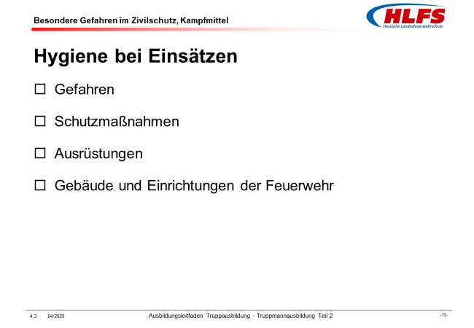  eventuell Tafelbild oder Flipchart

Kommentar:
Hygiene ist die Lehre von der Verhütung der Krankheiten und der Erhaltung, Förderung und Festigung der Gesundheit. Hierzu gehören Maßnahmen zur Vorbeugung gegen Infektionen, insbesondere die Reinigung, Desinfektion und Sterilisation.
Die allgemeine Sauberkeit ist ein wesentlicher Teil der Hygiene.
Durch die Hygiene bei Einsätzen der Feuerwehr sollen die Einsatzkräfte vor Infektionen, Inkorporation und Kontamination an der Einsatzstelle und auch im sonstigen Dienst- und Übungsbetrieb geschützt und eine Kontaminationsverschleppung von der Einsatzstelle in andere Bereiche, auch in private Bereiche, verhindert werden. Dabei handelt es sich um die Maßnahmen und Vorkehrungen, die vor, während und nach jedem Einsatz von allen Einsatzkräften selbständig durchzuführen sind.
Die Diskussionen über Krankheiten und Krebs, die durch den Feuerwehrdienst ausgelöst oder begünstigt werden könnten, werden verstärkt in der Feuerwehr geführt. Damit rückt auch die Einsatzhygiene innerhalb der Feuerwehren mehr in den Vordergrund.
Zusatzinformation
Die im Rahmen des Zivilschutzes nach einem Einsatz von ABC- / CBRN-Kampfmitteln erforderlichen Maßnahmen der Hygiene bei Einsätzen unterscheiden sich nicht grundsätzlich von den Maßnahmen, die im Rahmen der sonstigen Einsätze (Rettung, Brandbekämpfung, Hilfeleistung) der Feuerwehr notwendig sind.

Ausbildungseinheit: 4.17 Hygiene bei Einsätzen - Gefahren
Zeit | Lernziele | Inhalt in Stichworten | Organisation / Hinweise
 | Die Teilnehmer müssen
4 min | - die durch Schadstoffe, Krankheitserreger, Brandrauch oder Verbrennungsrückstände entstehenden Gefahren mit eigenen Worten beschreiben können. | Die Einsatzkräfte der Feuerwehren können bei ihren Einsatztätigkeiten mit unterschiedlichen Schadstoffen, Krankheitserregern oder mit Brandrauch und anderen Verbrennungsrückständen in Berührung kommen. Dabei entsteht eine besondere Gefährdung der Einsatzkräfte durch Infektion, Inkorporation und Kontamination.  Schadstoffe, Krankheitserreger oder Brandrauch und andere Verbrennungsrückstände können eine kurzzeitige Beeinträchtigung der Einsatzkräfte verursachen, aber auch langfristige und chronische Erkrankungen. | Folie 16  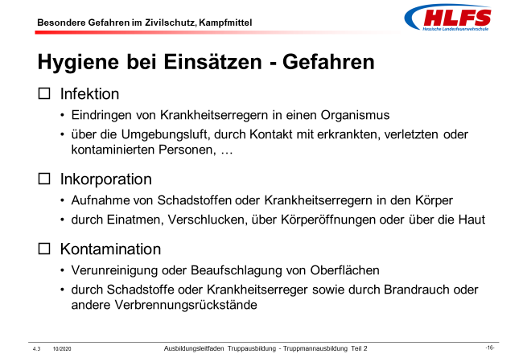  Lernunterlage Kapitel 5.1

Kommentar:
Auch im Zusammenhang mit dem Einsatz von ABC- / CBRN-Kampfmitteln können Einsatzkräfte durch unterschiedliche feste (Pulver, Staub, …), flüssige (Aerosole, …) oder gasförmige Schadstoffe, Krankheitserreger, Brandrauch und andere Verbrennungsrückstände gefährdet werden. Nicht immer sind die dadurch entstehenden Gefahren gleich erkennbar, oft werden sie auch unterschätzt.
In diesem Zusammenhang sind folgende Begriffe von Bedeutung:
- Eine Infektion ist das Eindringen von Krankheitserreger in einen Organismus. Sie wird durch den Kontakt mit erkrankten, verletzten oder kontaminierten Personen (oder Tieren), durch Leichen, Kadaver oder verunreinigtes Wasser übertragen.
Die Übertragung auf Personen kann über die Umgebungsluft (Tröpfcheninfektion), durch direkten Körperkontakt (Kontaktinfektion) oder durch den Kontakt mit Körperflüssigkeiten (Speichel, Blut, …) erfolgen.
Auch die vorsätzliche Ausbringung von Krankheitserregern durch biologische Kampfmittel kann eine Infektionsquelle darstellen.
- Eine Inkorporation ist die Aufnahme von Schadstoffen oder Krankheitserregern in den menschlichen Körper, zum Beispiel durch Einatmen oder Verschlucken, über Körperöffnungen oder über die verletzte beziehungsweise gesunde Haut.
- Eine Kontamination ist die äußere Verunreinigung oder Beaufschlagung der Oberflächen von Lebewesen (Haut, Haare, Kleidung), des Bodens, von Gewässern und von Gegenständen mit Schadstoffen, Krankheitserreger oder auch mit Brandrauch oder anderen Verbrennungsrückständen.
- Brandrauch ist ein sichtbares Gemisch aus verschiedenen festen, flüssigen und gasförmigen Verbrennungsprodukten. Er setzt sich je nach Art der verbrannten Stoffe, je nach Verbrennungstemperatur und -geschwindigkeit und Sauerstoffkonzentration bei der Verbrennung aus einer Vielzahl verschiedener Schadstoffe in unterschiedlichen Konzentrationen und mit verschiedenen Wirkungen zusammen.
Heißer Brandrauch besteht im Wesentlichen aus Kohlenmonoxid, Kohlendioxid, Stickoxiden, Schwefeldioxid, Blausäure, kalter Brandrauch im Wesentlichen aus Ruß, Flugasche, Kondenswasser und Teerkondensaten.
Die Gefährlichkeit von Brandrauch liegt im gleichzeitigen Zusammenwirken mehrerer Schadstoffe.

Ausbildungseinheit: 4.18 Hygiene bei Einsätzen - Schutzmaßnahmen zum Einsatzbeginn
Zeit | Lernziele | Inhalt in Stichworten | Organisation / Hinweise
 | Die Teilnehmer müssen
2 min | - die grundsätzlichen Schutzmaßnahmen mit eigenen Worten beschreiben können. | Zum Schutz vor Infektion, Inkorporation und Kontamination müssen Feuerwehrangehörige über Gefahren für ihre Gesundheit unterwiesen und Feuerwehren mit geeigneten persönlichen Schutzausrüstungen für die zu erwartenden Einsätze ausgestattet werden.  Zum Einsatzbeginn, im Einsatzverlauf, zum Einsatzende und nach der Rückkehr zum Standort müssen die jeweils erforderlichen Schutzmaßnahmen der Hygiene bei Einsätzen von den Einsatzkräften beachtet und selbstständig ausgeführt werden. | Folie 17  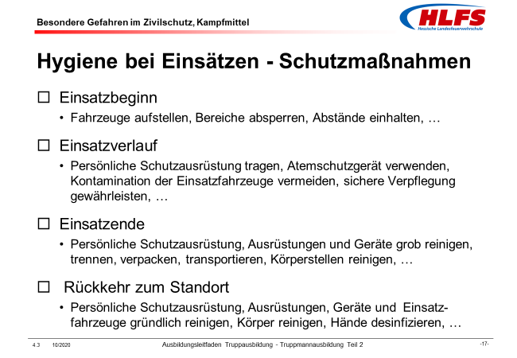  Lernunterlage Kapitel 5.2
3 min | - die erforderlichen Schutzmaßnahmen zum Einsatzbeginn mit eigenen Worten beschreiben können. | Die erforderlichen Schutzmaßnahmen zum Einsatzbeginn betreffen vor allem  - die Aufstellung der Fahrzeuge an der Einsatzstelle,  - die Festlegung der Gefahren- und Absperrbereiche,  - die Einhaltung der Sicherheitsabstände  - und die Begrenzung der Anzahl und der Einsatzdauer der Einsatzkräfte im Gefahrenbereich. | Lernunterlage Kapitel 5.2.1

Kommentar:
Der erforderlichen Schutzmaßnahmen sollten schon im Rahmen der allgemeinen Einsatzvorbereitung geplant werden, also schon vor einem möglichen Einsatz. Bei allen Einsatzmaßnahmen der Feuerwehr müssen Infektionen oder Inkorporationen verhindert und Kontaminationen vermieden beziehungsweise so gering wie möglich gehalten werden.
Das erfordert die Ausstattung der Feuerwehr mit geeigneten persönlichen Schutzausrüstungen. Dazu müssen neben der Mindestausstattung wie Feuerwehrschutzkleidung, Feuerwehrhelm mit Nackenschutz, Feuerwehrschutzhandschuhe und Feuerwehrschutzschuhwerk, weitere spezielle persönliche Schutzausrüstungen vorhanden sein, zum Beispiel spezielle Schutzhandschuhe oder Schutzanzüge (Chemikalienschutzanzüge, Einmalanzüge, Ersatzkleidung zum Tausch an der Einsatzstelle ,…), Atemschutzgeräte, aber auch Transportbehälter für die Aufnahme und das Sammeln kontaminierter Schutzausrüstungen.
Bei der Beschaffung muss bereits beachtet werden, ob und wie diese Schutzausrüstung gereinigt, dekontaminiert oder desinfiziert werden kann.
Einsatzbeginn
Bei der Aufstellung von Einsatzfahrzeugen ist zunächst darauf zu achten, dass diese einsatzfähig und ungefährdet bleiben. Ist die Einsatzlage noch unklar, ist ein Sicherheitsabstand von mindestens 50 Meter zum gemeldeten Objekt einzuhalten. Die Einsatzstelle sollte - soweit möglich - mit dem Wind angefahren werden. Darüber hinaus sind Einsatzfahrzeuge außerhalb von Senken, nicht unterhalb von Gefällen und nicht im Gefahrenbereich aufzustellen.
Im Bereich der Einsatzstelle ist ein Gefahrenbereich (kürzester Abstand etwa 50 Meter) und ein Absperrbereich (kürzester Abstand etwa 100 Meter) festzulegen. Der Gefahrenbereich darf nur von Einsatzkräfte mit spezieller persönlicher Schutzausrüstung betreten werden. Der Absperrbereich dient als Aufstell-, Bewegungs- und Bereitstellungsfläche für die Feuerwehr und den Rettungsdienst.
Grundsätzlich ist schon zu Einsatzbeginn darauf zu achten, dass die Anzahl der Einsatzkräfte im Gefahrenbereich begrenzt und deren Einsatzdauer im Gefahrenbereich auf den unbedingt notwendigen Umfang beschränkt wird.
Zusatzinformation
An der Einsatzstelle hängt zunächst viel von der Erkundung und den vorhandenen Informationen über die freigewordenen Schadstoffe oder Krankheitserreger ab. Sind die Stoffe und deren Konzentration (noch) nicht genau bekannt oder werden sie nur vermutet, muss zunächst eine besondere Gefahr angenommen werden.
Im Rahmen der Gefährdungsbeurteilung und der Einsatzplanung müssen laufend Informationen über mögliche Schadstoffe oder Krankheitserreger eingeholt werden, um eine entsprechende Beurteilung der Gefahren vornehmen zu können.

Ausbildungseinheit: 4.19 Hygiene bei Einsätzen - Schutzmaßnahmen im Einsatzverlauf
Zeit | Lernziele | Inhalt in Stichworten | Organisation / Hinweise
 | Die Teilnehmer müssen
4 min | - die erforderlichen Schutzmaßnahmen im Einsatzverlauf mit eigenen Worten beschreiben können. | Die erforderlichen Schutzmaßnahmen im Einsatzverlauf betreffen vor allem  - die Verwendung notwendiger persönlicher Schutzausrüstungen,  - die Verwendung geeigneter Atemschutzgeräte,  - die Vermeidung der Kontamination von Einsatzfahrzeugen  - und die Gewährleistung einer sicheren Verpflegung der Einsatzkräfte. | Folie 17  Lernunterlage Kapitel 5.2.2

Kommentar:
Folgende Schutzmaßnahmen sind im Einsatzverlauf zu beachten:
- Unter der persönlichen Schutzausrüstung sollten möglichst wenig private Kleidung und keine privaten Gegenstände (Schmuck, Uhr, Mobiltelefon, …) getragen werden. Diese sollten vor dem Einsatz im Umkleideraum abgelegt werden.
- Grundsätzlich ist die vollständige persönliche Schutzausrüstung zu tragen, das heißt, Feuerwehrschutzkleidung, Feuerwehrhelm mit Nackenschutz, Feuerwehrschutzhandschuhe und Feuerwehrschutzstiefel. Dabei ist die richtige Anwendung und der korrekte Sitz der Schutzausrüstung zu beachten. Je weniger Hautstellen freiliegen, desto geringer ist die Gefahr einer Kontamination.
- Zum Schutz vor Infektionen sind darüber hinaus Infektionsschutzhandschuhe (medizinische Handschuhe für den einmaligen Gebrauch) unter den Feuerwehrschutzhandschuhen zu tragen.
- Zum Schutz vor Inkorporation sind geeignete Atemschutzgeräte zu verwenden (Pressluftatmer, …). Dies gilt grundsätzlich auch für die Durchführung von Nachlöscharbeiten. Bei abschließenden Einsatzmaßnahmen an sogenannten „kalten“ Brandstellen reichen gegebenenfalls auch Atemschutzmasken mit Kombinationsfilter ABEK2-P3 aus.
- Zum Schutz vor Kontamination sind die Einsatzfahrzeuge - soweit möglich - außerhalb des Gefahrenbereichs aufstellen. Fenster und Türen der Fahrer- und Mannschaftsräume sind geschlossen zu halten, um das Eindringen von Schadstoffen oder Brandrauch zu verhindern. Soweit möglich sind auch die Geräteräume geschlossen zu halten beziehungsweise nach der Geräteentnahme sofort wieder zu schließen.
- Während des Einsatzes dürfen Einsatzkräfte nicht mit kontaminierten persönlichen Schutzausrüstungen in Einsatzfahrzeuge einsteigen und nicht deren Innenräume benutzen.
Im Rahmen länger andauernder oder körperlich belastender Einsatztätigkeit wird es erforderlich, die notwendige Versorgung der Einsatzkräfte sicherzustellen. Dies darf jedoch nicht dazu führen, dass dabei Schadstoffe übertragen werden, die zu einer gesundheitlichen Beeinträchtigung der Einsatzkräfte führen.
Deshalb sind folgende Schutzmaßnahmen zu beachten:
- Im Gefahrenbereich einer Einsatzstelle darf nicht gegessen oder getrunken werden und es dürfen auch keine Lebensmittel oder Getränke in den Gefahrenbereich mitgenommen werden.
- Die Verpflegungsstelle ist in ausreichendem Abstand zum Gefahrenbereich der Einsatzstelle in einem sicheren Bereich einzurichten (Windrichtung beachten, …).
- Vor der Essen- oder Getränkeeinnahme müssen sich die Einsatzkräfte die Hände und das Gesicht gründlich reinigen, bis sichtbare Verschmutzungen entfernt sind. Stark verschmutzte beziehungsweise kontaminierte Schutzausrüstungen sind außerhalb der Verpflegungsstelle abzulegen.
- Nur gereinigte und je nach Einsatzart auch desinfizierte oder dekontaminierte Einsatzkräfte dürfen verpflegt werden.
- Nach Möglichkeit sollte Besteck und Geschirr verwendet, nicht mit bloßen Händen gegessen und Getränke nur aus Flaschen getrunken werden.

Ausbildungseinheit: 4.20 Hygiene bei Einsätzen - Schutzmaßnahmen zum Einsatzende
Zeit | Lernziele | Inhalt in Stichworten | Organisation / Hinweise
 | Die Teilnehmer müssen
3 min | - die erforderlichen Schutzmaßnahmen zum Einsatzende mit eigenen Worten beschreiben können. | Die erforderlichen Schutzmaßnahmen zum Einsatzende betreffen vor allem  - die grobe Reinigung der persönlichen Schutzausrüstungen, Ausrüstungen, Geräte und Einsatzfahrzeuge,  - die Verpackung und den Transport der persönlichen Schutzausrüstungen, Ausrüstungen und Geräte zurück zum Standort  - und die Reinigung verschmutzter oder kontaminierter Körperstellen der Einsatzkräfte. | Folie 17  Lernunterlage Kapitel 5.2.3

Kommentar:
Nach Beendigung des Einsatzes sollte noch an der Einsatzstelle eine Grobreinigung der persönlichen Schutzausrüstungen sowie der Ausrüstungen, Geräte und Einsatzfahrzeuge erfolgen, zum Beispiel unter Verwendung von sauberem Wasser (Löschwasser) und Nutzung der Ausrüstung für die Hygiene bei Einsätzen.
Dabei sind folgende Schutzmaßnahmen zu beachten:
- Sichtbare Verschmutzungen an persönlichen Schutzausrüstungen sind durch Abklopfen, Abbürsten oder Abwaschen zu entfernen. Dabei darf keine Druckluft verwendet werden!
- Schutzausrüstungen mit verbleibender Verschmutzung beziehungsweise Kontamination ist auszuziehen und zunächst an geeigneter Stelle gesondert abzulegen. Dabei ist die eigene Kontamination zu vermeiden. Das Ausziehen und Ablegen von Schutzkleidung setzt die Bereitstellung von Ersatzbekleidung voraus
- Verschmutze beziehungsweise kontaminierte persönliche Schutzausrüstungen dürfen nicht im Fahrer- oder Mannschaftsraum von Einsatzfahrzeugen zum Standort transportiert werden.
- Die abgelegten verschmutzten beziehungsweise kontaminierten persönliche Schutzausrüstungen sind in Kunststoffsäcke oder dichtschließende Behälter zu verpacken, zu kennzeichnen und mit einem gesonderten Fahrzeug (Gerätewagen Logistik, …) zum Standort der Feuerwehr zu transportieren.
- Sichtbare Verschmutzungen an Ausrüstungen, Geräten und Einsatzfahrzeugen sind ebenfalls zu entfernen beziehungsweise mit sauberem Wasser (Löschwasser) abspülen.
- Ausrüstungen und Geräte mit noch verbleibenden Verschmutzungen sollten möglichst nicht wieder in die Geräteräume der Einsatzfahrzeuge eingeräumt werden, sondern zunächst an geeigneter Stelle gesondert abgelegt und dann mit einem gesonderten Fahrzeug (Gerätewagen Logistik, …) zum Standort der Feuerwehr zurück transportiert werden.
- Mit Schmutz beaufschlagte oder mit Schadstoffen kontaminierte Stellen am Körper der Einsatzkräfte sind zunächst mit kaltem Wasser zu reinigen. Durch das kalte Wasser bleiben die Hautporen geschlossen und Schadstoffe können schlechter eindringen. Abschließend sind vor allem die Hände gründlich zu reinigen und gegebenenfalls zu desinfizieren.
Zusatzinformation
Für die Durchführung der Grobreinigung an der Einsatzstelle sind entsprechende Hygienemodule, Beladungssätze oder Hygieneboxen (siehe Kapitel 5.3 der Lernunterlage) zu verwenden.
Weiterhin sind bei der Durchführung der Grobreinigung je nach Bedarf Infektionsschutzhandschuhe (medizinische Handschuhe für den einmaligen Gebrauch), Einweg-Schutzanzüge, partikelfiltrierende Halbmasken (FFP-3-Masken) oder sonstige geeignete Schutzausrüstungen zu verwenden.

Zusatzinformation
Über das „Ablegen kontaminierter persönlicher Schutzausrüstungen“ wurde ein Informationsblatt erstellt, das bedarfsgerecht an die Teilnehmer verteilt werden kann.

Ausbildungseinheit: 4.21 Hygiene bei Einsätzen - Schutzmaßnahmen nach der Rückkehr zum Standort
Zeit | Lernziele | Inhalt in Stichworten | Organisation / Hinweise
 | Die Teilnehmer müssen
5 min | - die erforderlichen Schutzmaßnahmen nach der Rückkehr zum Standort mit eigenen Worten beschreiben können. | Die erforderlichen Schutzmaßnahmen nach der Rückkehr zum Standort betreffen vor allem  - die gründliche Reinigung der persönlichen Schutzausrüstungen, der Ausrüstungen, Geräte und Einsatzfahrzeuge,  - die gründliche Körperreinigung  - und die Desinfektion der Hände. | Folie 17  Lernunterlage Kapitel 5.2.4

Kommentar:
Nach der Rückkehr zum Standort muss die an der Einsatzstelle durchgeführte Grobreinigung mit einer gründlichen Reinigung der persönlichen Schutzausrüstungen, sowie der Ausrüstungen, Geräte und Einsatzfahrzeuge und der Einsatzkräfte abgeschlossen werden.
Persönliche Schutzausrüstungen
Verschmutzte persönliche Schutzausrüstungen sind an geeigneten Stellen abzulegen. Feuerwehrschutzstiefel müssen gründlich mit Bürsten unter fließendem Wasser gereinigt werden - wenn vorhanden, in einer Stiefelwaschanlage. Sofern die Feuerwehr über geeignete maschinelle Reinigungsmöglichkeiten verfügt, zum Beispiel über eine Industriewaschmaschine, müssen die verschmutzen beziehungsweise kontaminierten Schutzkleidungen hier gereinigt werden. Ist dies nicht möglich, müssen die Schutzkleidungen zur fachgerechten Reinigung sicher verpackt und zu einem geeigneten Reinigungsunternehmen transportiert werden.
Feuerwehrangehörige sollten auf keinen Fall mit verschmutzter beziehungsweise kontaminierter Schutzkleidung den Standort verlassen, diese nicht in Privatfahrzeugen transportieren, nicht mit nach Hause nehmen und nicht in privaten Waschmaschinen waschen. Hierdurch würde eine erhebliche Gefahr der Kontaminationsverschleppung entstehen.
Ausrüstungen, Geräte und Einsatzfahrzeuge
Verschmutzte Ausrüstungen und Geräte (Schläuche, Armaturen, …) sind gründlich zu reinigen, bevor sie wieder in den Einsatzfahrzeugen verlastet werden. Schmutz und letzte Rußspuren müssen bei Bedarf mit geeigneten Seifenlösungen oder Kaltreinigern entfernt werden. Nach der Reinigung sollten keine Rußspuren mehr vorhanden sein. Einsatzfahrzeuge müssen nach der Rückkehr zum Standort der Feuerwehr beziehungsweise möglichst umgehend, innen und außen gründlich gereinigt werden.
Körperreinigung
Einsatzkräfte sollten sich nach der Rückkehr zum Standort und vor dem Verlassen des Standortes zunächst gründlich reinigen (Hände, Unterarme, Gesicht, Hals, Nacken, …) und/oder duschen (Ganzkörperreinigung). Das Reinigen oder Duschen sollte zunächst mit fließendem kaltem oder lauwarmem Wasser (etwa 20 Grad Celsius) beginnen. Dadurch bleiben die Poren der Haut weitgehend geschlossen und das Eindringen der Schadstoffe verhindert beziehungsweise erschwert. Erst danach sollte warmes Wasser und Seife für eine gründliche Reinigung verwendet werden.
Handdesinfektion
Nach dem gründlichen Reinigen der Hände sollte eine Handdesinfektion erfolgen. Dazu wird Desinfektionsmittel (etwa zwei bis drei Hüben aus dem Spender) in die trockene, hohle Hand gegeben. Durch gleichmäßiges Verteilen und kreisendes Einreiben müssen alle Bereiche der Hände vom Desinfektionsmittel für eine Dauer von etwa ein bis zwei Minuten benetzt werden, auch der Handrücken, die Außenseite der Finger sowie Daumen, Fingerkuppen und Nagelfalz. Dabei ist sparsam und bedarfsgerecht mit Desinfektionsmitteln umzugehen, da diese auf den natürlichen Schutzfilm der Haut negativ einwirken und bei unsachgemäßer Anwendung auch zu Hautschäden führen können. Anschließend ist eine Hautpflege mit entsprechenden Hautreinigungs- und -pflegemitteln durchführen.

Ausbildungseinheit: 4.22 Hygiene bei Einsätzen - Ausrüstungen
Zeit | Lernziele | Inhalt in Stichworten | Organisation / Hinweise
 | Die Teilnehmer müssen
4 min | - die Ausrüstungen für die Hygiene bei Einsätzen mit eigenen Worten beschreiben können. | Um bereits an der Einsatzstelle eine Grobreinigung von verschmutzten beziehungsweise kontaminierten persönlichen Schutzausrüstungen sowie eine Handwäsche und Handdesinfektion der Einsatzkräfte zu ermöglichen, muss ein wasserführendes Löschfahrzeug mit einer entsprechenden Ausrüstung bereitstehen.  Zu dieser Ausrüstung gehört zum Beispiel ein im Fahrzeug eingebautes oder mobiles Hygienemodul, ein Beladungssatzes „Dekontamination“, eine Hygienebox oder eine vergleichbare Ausrüstung. | Folie 18  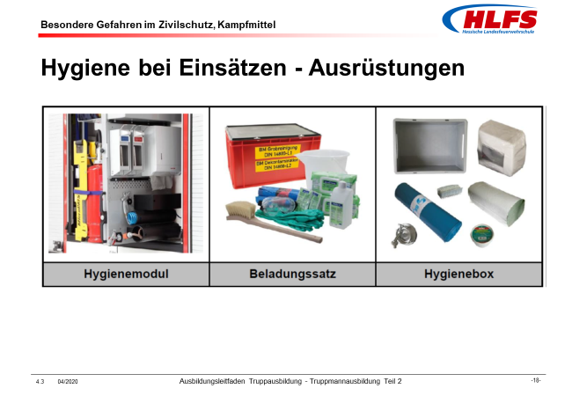  Lernunterlage Kapitel 5.3

Kommentar:
Hygienemodul
In wasserführenden Löschfahrzeugen sind oftmals sogenannte Hygienemodule (auch Hygienewand, Hygienestation oder Hygienebord genannt) eingebaut. Dies kann zum Beispiel ein senkrechter Teleskopauszug mit Einhandbedienung sein, an dem üblicherweise folgende Ausrüstungsteile angebracht sind:
- ein Druckluftschlauch mit abkoppelbarer Druckluftpistole,
- ein Wasserschlauch mit Verbindung zum Löschwasserbehälter,
- ein Wasserhahn mit Anschluss zum Wasserschlauch,
- ein Spender mit Papierhandtüchern,
- ein Aufnahmebehälter für benutzte Papierhandtücher,
- ein Spender mit Handwaschlotion
- und ein Spender mit Handdesinfektionsmittel
Beladungssätze
Auf Löschfahrzeugen können als Zusatzbeladungssatz genormte Beladungsmodule mitgeführt werden, die zweckmäßige feuerwehrtechnische Ausrüstungen für die Aufgaben „Grobreinigung“ und „Dekontamination“ enthalten.
Mit dem Beladungssatz „Grobreinigung“ können Kontaminationen von Einsatzkräften einschließlich ihrer persönlichen Schutzausrüstung, von Personen, Geräten, Fahrzeugen und Objekten auf ein erträgliches Maß verringert werden. Der Beladungssatz enthält eine B-Blindkupplung mit Wasserhahn, eine Waschbürste mit Schlauchanschluss und Schlauch, einen Spender mit Waschlotion, Behälter mit Handdesinfektionsmittel und Papierhandtücher.
Mit dem Beladungssatz „Dekontamination“ kann für die Not-Dekon-tamination von Einsatzkräfte verwendet werden. Der Beladungssatz enthält eine B-Blindkupplung mit Wasserhahn, eine Waschbürste mit Schlauchanschluss und Schlauch, einen Spender mit Waschlotion, Behälter mit Handdesinfektionsmittel, Papierhandtücher, Flächendesinfektionsmittel, verschließbare Abfallbeutel, Einmaltücher zur Wischdesinfektion, einen Eimer, eine Waschbürste mit Stiel, zwei Paar Säureschutzhandschuhe und zwei Schutzbrillen.
Hygienebox
Die feuerwehrtechnische Beladung der Löschgruppenfahrzeuge LF 20 KatS enthält eine sogenannte Hygienebox. Mit dieser Ausrüstung kann eine einfache Waschgelegenheit eingerichtet und in den verschließbaren Abfallbeutel zum Beispiel kontaminierte persönliche Schutzausrüstung transportiert werden. Die Hygienebox enthält eine B-Blindkupplung mit Wasserhahn, Handwaschpaste, Handwaschbürste, Papierhandtücher und verschließbare Abfallbeutel.
Mindestausrüstung
Werden die genannten Ausrüstungen nicht auf den Einsatzfahrzeugen mitgeführt, sollte jedoch eine bestimmte Mindestausrüstung vorhanden sein. Dazu gehören unter anderem ein Spender mit Flüssigseife (keine Festseife), ein Spender mit Desinfektionsmittel für Körperoberflächen und Flächen von Gegenständen, Einmalhandtücher, ein Wasseranschluss (zum Beispiel B-Blindkupplung mit Wasserhahn) sowie Handwaschbürsten, Waschbürsten und/oder Stiefelbürsten.

Ausbildungseinheit: 4.23 Hygiene bei Einsätzen - Gebäude und Einrichtungen der Feuerwehr
Zeit | Lernziele | Inhalt in Stichworten | Organisation / Hinweise
 | Die Teilnehmer müssen
5 min | - die Merkmale der Schwarz-Weiß-Trennung innerhalb der Gebäude und Einrichtungen der Feuerwehr mit eigenen Worten beschreiben können. | Wesentliches Merkmal der Schwarz-Weiß-Trennung innerhalb der Gebäude und Einrichtungen der Feuerwehr ist die bauliche Abgrenzung der unterschiedlichen Funktionsbereichen wie Fahrzeughallen, Werkstätten, Sozial-, Umkleide- und Aufenthaltsbereiche.  Die bauliche Abgrenzung muss durch weitere gebäudetechnische Anlagen ergänzt werden, zum Beispiel durch Abgasabsauganlagen für Feuerwehrfahrzeuge, Stiefelwaschanlagen oder ausreichende Waschgelegenheiten. | Folie 19  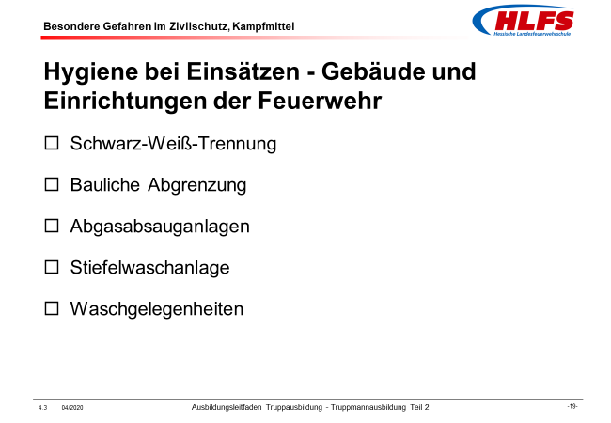  Lernunterlage Kapitel 5.4

Kommentar:
Auch innerhalb der Gebäude und Einrichtungen der Feuerwehr muss sichergestellt werden, dass Feuerwehrangehörige vor Inkorporation und Kontamination geschützt und Kontaminationsverschleppungen verhindert werden. Hierzu gehören neben entsprechenden Verhaltensmaßnahmen der Feuerwehrangehörigen auch bestimmte bauliche Maßnahmen. Im § 12 der DGUV-Vorschrift 49 „Unfallverhütungsvorschrift Feuerwehren“ ist festgelegt:
Bauliche Anlagen müssen so gestaltet und eingerichtet sein, dass eine Gefährdung insbesondere durch Schadstoffe von der Einsatzstelle und eine Kontaminationsverschleppung vermieden wird.
Schwarz-Weiß-Trennung
In den Gebäuden und Einrichtungen der Feuerwehren muss auf eine strikte Schwarz-Weiß-Trennung geachtet werden, das heißt, schmutzige Bereiche („Schwarz-Bereiche“) sind von sauberen Bereichen („Weiß-Bereiche“) baulich zu trennen.
Bauliche Abgrenzung
Wesentliches Merkmal der Schwarz-Weiß-Trennung ist die bauliche Abgrenzung der unterschiedlichen Funktionsbereichen wie Fahrzeughallen, Werkstätten, Sozial-, Umkleide- und Aufenthaltsbereiche. Diese Trennung muss schon beim Bau der Gebäude und Einrichtungen berücksichtigt und soll bei Umbauten nach Möglichkeit ebenso beachtet werden. Trotz der Notwendigkeit einer strikten Schwarz-Weiß-Trennung kann diese Trennung in vielen älteren Gebäuden der Feuerwehren aufgrund der vorhandenen Baustruktur aber nicht immer umgesetzt werden.
In den Umkleidebereichen sollte eine Trennung zwischen der persönlichen Schutzausrüstung und der privaten Kleidung jedes der Feuerwehrangehörigen ermöglicht werden, zum Beispiel durch Spinde mit getrennten Bereichen sowie der Möglichkeit zur Unterbringung privater Hygieneartikel, Wechselwäsche oder Handtücher.
Abgasabsauganlagen
Zum Schutz vor Schadstoffen von Verbrennungsmotoren sind geeignete Abgasabsauganlagen für Feuerwehrfahrzeuge vorzusehen. Die Abgasabsauganlagen müssen die Abgase am Auspuff möglichst vollständig erfassen und so abführen, dass sie nicht in den Stellplatzbereich gelangen. Bei der Ausfahrt des Fahrzeuges sollte die Anlage automatisch vom Fahrzeug getrennt werden.
Stiefelwaschanlage
Stiefelwaschanlagen verfügen in der Regel über beidseitige Reinigungsbürsten mit Wassersprühvorrichtungen zur Reinigung im Bereich der Sohlen, des Stiefelschaftes und der Stiefelseiten. Sie können beim Betreten auch automatisch betätigt werden. Mit einer zusätzlichen Handwaschbürste mit Schlauchanschluss können auch Stelle gereinigt werden, die weniger einfach zu erreichen sind.
Waschgelegenheiten
Darüber hinaus sind geeignete und ausreichende Waschgelegenheiten (Handwaschbecken, Duschen, …) mit fließendem Warm- und Kaltwasser zu schaffen. Duschen sollten mit einem Vorraum ausgestattet sein, in dem kontaminierte Kleidung abgelegt werden kann. Im Bereich der Waschgelegenheiten müssen die erforderlichen Reinigungs-, Desinfektions- und Pflegemittel vorhanden sein.

Ausbildungseinheit: 4.24 Dekontamination
Zeit | Lernziele | Inhalt in Stichworten | Organisation / Hinweise
 | Die Teilnehmer müssen
3 min | die Bereiche, in die sich die Dekontamination gliedert, nennen können. | Die Dekontamination lässt sich in folgende Bereiche gliedern:  - Stufenkonzept  - Behelfsmäßige Dekontamination von Personen und Geräten | Folie 20  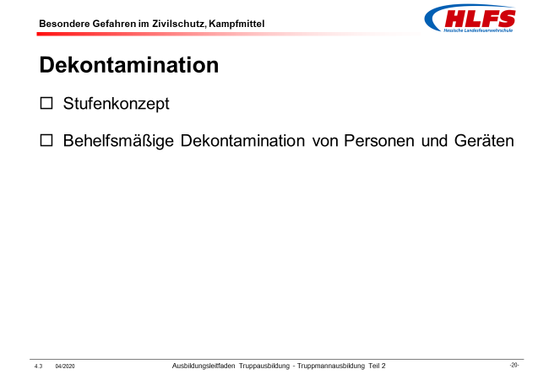  eventuell Tafelbild oder Flipchart

Kommentar:
Die Dekontamination ist die Verringerung beziehungsweise Beseitigung der Kontamination der Oberflächen von Lebewesen, von Böden, Gewässern oder Gegenständen, die durch äußere Verunreinigungen beziehungsweise durch Beaufschlagungen mit Schadstoffen entstanden ist. Die Dekontamination beinhaltet auch Maßnahmen zur Desinfektion, das heißt, die Beseitigung oder Vorbeugung einer Infektion durch Krankheitserreger (B-Gefahrstoffe).
Die Dekontamination durch die Feuerwehr ist die gezielte und systematische Reinigung von Einsatzkräften einschließlich ihrer persönlichen Schutzausrüstung, von anderen betroffenen Personen sowie von eigenen Ausrüstungen und Geräten. Insbesondere bei der Dekontamination von Personen spielt der Faktor Zeit eine entscheidende Rolle. Je schneller die Dekontaminationsmaßnahmen eingeleitet und durchgeführt werden umso geringer sind die Auswirkungen der Kontamination. Trotz der erforderlichen Schnelligkeit muss aber jederzeit darauf geachtet werden, dass es nicht zu einer Kontaminationsverschleppung auf andere Personen oder in nicht betroffene Bereiche kommt.
Die Wirksamkeit von Dekontaminationsmaßnahmen hängt unter anderem von
- der Art der Schadstoffe oder Krankheitserreger,
- der Art und verfügbare Menge der Dekontaminationsmittel,
- den meteorologischen Gegebenheiten
- und dem Beginn der Dekontaminationsmaßnahmen ab.
Die Maßnahmen erfordern zum Teil geschultes und mit besonderen Schutzausrüstungen ausgestattetes Personal und eine geregelte Organisation zur Vermeidung einer Kontaminationsverschleppung.
Zusatzinformation
Die im Rahmen des Zivilschutzes nach einem Einsatz von ABC- / CBRN-Kampfmitteln erforderlichen Maßnahmen der Dekontamination unterscheiden sich nicht grundsätzlich von den Maßnahmen, die im Rahmen der sonstigen ABC-Einsätze der Feuerwehr notwendig sind.

Ausbildungseinheit: 4.25 Dekontamination - Stufenkonzept
Zeit | Lernziele | Inhalt in Stichworten | Organisation / Hinweise
 | Die Teilnehmer müssen
4 min | - das Stufenkonzept der Dekontamination mit eigenen Worten beschreiben können. | In der Feuerwehr-Dienstvorschrift FwDV 500 ist für die Dekontamination von Personen ein Stufenkonzept festgelegt, dass zwischen einer Not-Dekontamination, einer Standard-Dekontamination und einer Erweiterten Dekontamination unterscheidet. | Folie 21  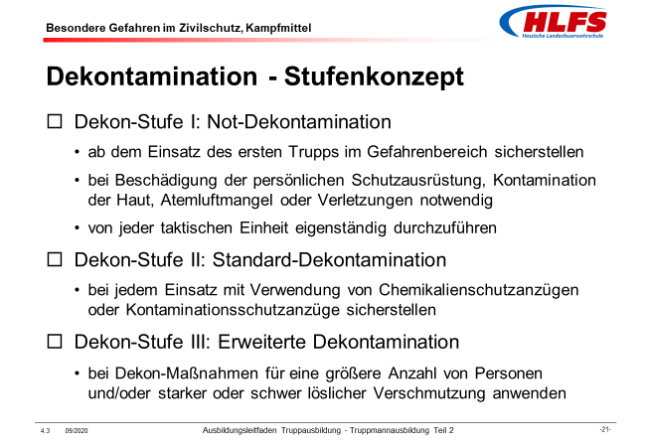  Lernunterlage Kapitel 6.2

Kommentar:
In der Feuerwehr-Dienstvorschrift FwDV 500 „Einheiten im ABC-Einsatz“ werden taktische Regeln festgelegt, die bei Einsätzen mit ABC-Gefahren gelten. Für den Bereich der Dekontamination wird ein Stufenkonzept vorgegeben. Darüber hinaus werden Anforderungen an einen Dekontaminationsplatz und an die Dekontamination von Personen (Dekon P) und Geräten (Dekon G) beschrieben.
Zusatzinformation
Im Rahmen der Truppausbildung - Truppmannausbildung Teil 2 wird vor allem die Not-Dekontamination behandelt. Die Standard-Dekontamination und die Erweiterte Dekontamination sind Bestandteile der weiterführenden ABC-Lehrgänge.
Dekon-Stufe I: Not-Dekontamination
Eine Not-Dekontamination ist eine Notfallmaßnahmen die eingeleitet werden muss, wenn es bei Brandeinsätze, Hilfeleistungseinsätzen oder ABC-Einsätze in einem Gefahrenbereich zu einer plötzliche Lageänderung kommt, zum Beispiel
- zu einer Beschädigung der persönlichen Schutzausrüstung,
- zu Atemluftmangel bei einem Einsatz unter Atemschutz,
- zu einer Verletzung, die sofort behandelt werden muss
- oder zu einer Kontamination von Einsatzkräfte.
Eine Not-Dekontamination muss von jeder taktischen Einheit (Staffel, Gruppe, Zug) sichergestellt werden, sobald der erste Trupp in den Gefahrenbereich vorgeht.
Alle Einsatzkräfte müssen deshalb in der Lage sein, rasch und selbstständig die dabei notwendigen Maßnahmen durchzuführen.
Für eine Not-Dekontamination muss ein wasserführendes Löschfahrzeug mit einer entsprechenden Ausrüstung bereitstehen. Zu dieser Ausrüstung gehört zum Beispiel ein Hygienemodul, ein Beladungssatz „Dekontamination“, eine Hygienebox oder eine vergleichbare Ausrüstung.
Dekon-Stufe II: Standard-Dekontamination
Eine Standard-Dekontamination muss bei allen ABC-Einsätzen durchgeführt werden, bei denen spezielle persönliche Schutzausrüstungen eingesetzt werden, zum Beispiel Chemikalienschutzanzüge oder Kontaminationsschutzkleidungen. Wesentliche Merkmale dieser Dekontamination sind die sachgerechte Grobreinigung, das Auskleiden der Einsatzkräfte ohne Kontaminationsverschleppung und ohne Gefährdung des Dekontamination-Personals sowie die Möglichkeit der Dekontamination einzelner verletzter Personen.
Dekon-Stufe III: Erweiterte Dekontamination
Eine Erweiterte Dekontamination muss bei einer größeren Anzahl kontaminierter Personen und/oder starker und schwer löslicher Kontaminationen eingeleitet werden. Wesentliche Merkmale dieser Dekontamination sind die Verwendung besonderer Dekontaminationsmittel, die Bereitstellung von Duschmöglichkeiten und beheizten Aufenthaltsbereichen (Zelten), eine beständige Bereitstellung von warmem Wasser, die sachgerechte Sammlung und Entsorgung. auch größerer Abwassermengen sowie die sanitätsdienstliche Versorgung und Dekontamination verletzter oder betroffener Personen.

Ausbildungseinheit: 4.26 Dekontamination - Behelfsmäßige Dekontamination
Zeit | Lernziele | Inhalt in Stichworten | Organisation / Hinweise
 | Die Teilnehmer müssen
5 min | - die behelfsmäßige Dekontamination von Personen und Geräten mit eigenen Worten beschreiben können. | Bei einer behelfsmäßigen Dekontamination von Personen und Geräten wird nur eine Grobreinigung mit der entsprechenden Ausrüstung der Feuerwehr durchgeführt. | Folie 22  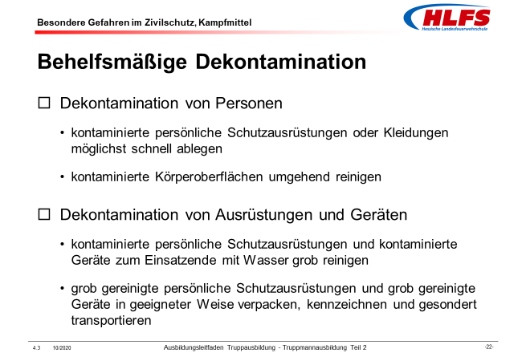  Lernunterlage Kapitel 6.3

Kommentar:
Mit einer behelfsmäßigen Dekontamination von Personen (Not-Dekontamination) und Geräten kann ein Teil der Kontamination relativ schnell beseitigt werden. Weiterhin wird dadurch noch vor dem Eintreffen von speziellen Dekon-Einheiten und dem Aufbau und Einrichten eines Dekontaminationsplatzes die Einwirkmöglichkeit der Schadstoffe begrenzt.
Folgende Maßnahmen sind bei der behelfsmäßigen Dekontamination durchzuführen:
- Kontaminierte persönliche Schutzkleidung von Einsatzkräften oder die Kleidung anderer Personen sind möglichst schnell abzulegen. Durch Entfernen der Kleidung lässt sich oftmals der größte Teil einer Kontamination beseitigen und gegebenenfalls auch eine Kontaminationsverschleppung auf die Haut verhindern.
- Kontaminierte Körperoberfläche sind umgehend zu reinigen. Die Schadstoffe sind dabei möglichst nicht abzureiben oder abzubürsten, sondern abzutupfen oder vorsichtig mit Wasser abzuspülen, damit die Schadstoffe nicht weiter auf andere Hautbereiche verteilt werden. Da die Aufnahme über die Haut meist langsam erfolgt, können so Gesundheitsschäden verhindert werden.
- Kontaminierte Einsatzkräfte und Personen sind zur fachgerechten Dekontamination an die Standard-Dekontamination oder die Erweiterte Dekontamination weiterzuleiten. Bei Verdacht auf eine Hautkontamination sind betroffene Personen einem geeigneten Arzt vorzustellen.
- Kontaminierte persönliche Schutzausrüstungen (Pressluftatmer, Masken, …) oder Geräte (Schläuche, Armaturen, …) und auch Einsatzfahrzeuge sind zum Einsatzende mit Wasser grob zu reinigen und so zu dekontaminieren.
Dadurch werden auch Beschädigungen durch mögliche Reaktionen des Materials (Korrosion, …) mit dem Schadstoff verhindert.
- Grob gereinigten persönliche Schutzausrüstungen und Geräte sind in geeigneter Weise zu verpacken (in Kunststoffsäcke, …) zu kennzeichnen (mit Angaben zu Einsatzort, Einsatzdatum, Inhalt, gegebenenfalls Art der Kontamination) und gesondert zu transportieren.
Der Transport grob gereinigter persönlicher Schutzausrüstungen Geräte darf nicht im Fahrer- oder Mannschaftsraum der Einsatzfahrzeuge durchgeführt werden.
Zusatzinformation
Im Rahmen der Truppausbildung - Truppmannausbildung Teil 2 werden nur die Möglichkeiten der behelfsmäßigen Dekontamination behandelt. Die Dekontamination von Personen (Dekon P), von Verletzten (Dekon V) und von Geräten (Dekon G) sind Bestandteile der weiterführenden ABC-Lehrgänge.

Ausbildungseinheit: 4.27 Praktische Unterweisungen
Zeit | Lernziele | Inhalt in Stichworten | Organisation / Hinweise
 | Die Teilnehmer müssen
45 min | - die ABC- (CRBN)-Schutz- und Selbsthilfeausstattung sachgerecht anwenden können. | Für alle den bundeseigenen Einsatzfahrzeugen des Katastrophenschutzes zugeordneten Helfern ist eine persönliche CBRN-Schutzausrüstung vorgesehen, die durch das Bundesamt für Bevölkerungsschutz und Katastrophenhilfe (BBK) bereitgestellt wird. | - CBRN-Schutzausrüstung des Bundes  - ABC-Selbsthilfe-Set
30 min | - die Ausrüstung für die Grobreinigung an der Einsatzstelle sachgerecht anwenden können | Um eine Grobreinigung von verschmutzten beziehungsweise kontaminierten persönlichen Schutzausrüstungen sowie eine Handwäsche und Handdesinfektion der Einsatzkräfte zu ermöglichen, muss ein wasserführendes Löschfahrzeug mit einer entsprechenden Ausrüstung bereitstehen. | - eingebaute oder mobile Hygienemodule  - Hygienebox  - vergleichbare Ausrüstungen
45 min | - die behelfsmäßige Dekontamination von Personen und Geräten selbstständig ausführen können | Bei einer behelfsmäßigen Dekontamination von Personen (Not-Dekontamination) und Geräten wird in der Regel eine Grobreinigung mit der entsprechenden Ausrüstung der Feuerwehr durchgeführt. Kontaminierte Oberflächen sind zu reinigen, grob gereinigte Ausrüstungen und Geräte zu verpacken, zu kennzeichnen und zu transportieren. | - Ablegen kontaminierter persönlicher Schutzausrüstungen  - Beladungssatz „Dekontamination

Kommentar:
Die Art, der Umfang und die Durchführung der praktischen Unterweisungen ist auf die jeweils vorhandenen Ausrüstungen der Feuerwehr auszurichten.
Zusatzinformation
Es wird empfohlen, die praktischen Unterweisungen als Stationsausbildung durchzuführen. Die Anzahl der Stationen ist dabei abhängig von den jeweils vorhandenen Ausrüstungen.
Die Ausrüstungen sind im Rahmen der praktischen Unterweisung vorzuführen Die Teilnehmer sind soweit zu unterweisen, dass sie in der Lage sind, die Ausrüstungen sachgerecht anzuwenden. Sie müssen dazu alle erforderlichen Handlungsabläufe ohne Anweisung selbstständig durchführen können.
ABC- (CRBN)-Schutz- und Selbsthilfeausstattung
Sofern derartige Ausstattungen am Standort der Feuerwehr vorgehalten werden, sind das Anlegen beziehungsweise das Benutzen dieser Schutz- und Selbsthilfeausstattung Bestandteile der praktischen Unterweisungen.
Ausrüstung für die Grobreinigung an der Einsatzstelle
Die Handhabung der in Einsatzfahrzeugen eingebauten beziehungsweise der mitgeführten Ausrüstungen für die Grobreinigung ist im Rahmen der praktischen Unterweisungen aufzuzeigen.
Behelfsmäßige Dekontamination von Personen und Geräten
Die unterschiedlichen Möglichkeiten der behelfsmäßigen Dekontamination von Personen (Not-Dekontamination) und Geräten sind im Rahmen der praktischen Unterweisungen aufzuzeigen.

Ausbildungseinheit: 4.28 Abschluss
Zeit | Lernziele | Inhalt in Stichworten | Organisation / Hinweise
10 min |  | Zusammenfassung:  - Die Teilnehmer müssen die besonderen Gefahren und Schäden im Zivilschutz wiedergeben, Schutzmaßnahmen durchführen und die ABC- (CRBN)-Schutz- und Selbsthilfeausstattung sachgerecht anwenden können.  - Die Teilnehmer müssen die Grundsätze der Hygiene bei Einsätzen wiedergeben und danach handeln können. | Folie 23  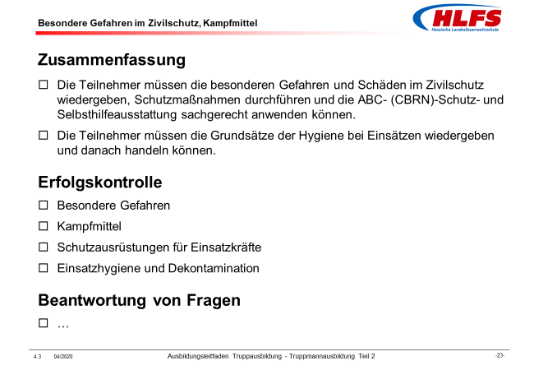
Erfolgskontrolle:
- Besondere Gefahren
- Kampfmittel
- Schutzausrüstungen für Einsatzkräfte
- Einsatzhygiene
- Dekontamination
Beantwortung von Fragen:
- …

Literaturhinweise
- Feuerwehr-Dienstvorschrift FwDV 500 „Einheiten im ABC-Einsatz“, Stand: August 2004, Projektgruppe Feuerwehr-Dienst-vorschriften im Ausschuss Feuerwehrangelegenheiten, Katastrophenschutz und zivile Verteidigung (AFKzV)
- DGUV Information 205-035 „Hygiene und Kontaminationsvermeidung bei der Feuerwehr“, Ausgabe: Mai 2020, Deutsche gesetzliche Unfallversicherung e.V. (DGUV), Berlin
- „Rahmenkonzeption für den CBRN-Schutz (ABC-Schutz) im Bevölkerungsschutz“; Stand: März 2014, Bundesamt für Bevölkerungsschutz und Katastrophenhilfe (BBK), Bonn
- Lothar Schott, Manfred Ritter, „Aktuelles Grundwissen für den Dienst in der Feuerwehr“, 18. Auflage 2016, Wenzel Verlag, Marburg
- Felix Geismann, Urs Ludescher: „Chemiewehr für Einsatzkräfte, Grundlagen - Ausbildung - Einsatz“, Ausgabe 2006, Simowa Verlag, Bern
- „GEMAESS - CBRN-Gefahrenlagen - Leitfaden für Rettungs- und Einsatzdienste bei Ereignissen mit chemischen, biologischen Gefahrstoffen, mit radioaktiven Stoffen und ionisierender Strahlung“, 1. Auflage September 2010, Johanniter-Unfall-Hilfe e.V., Berlin
- vfdb-Merkblatt MB 10-13 „Empfehlungen für den Feuerwehreinsatz zur Einsatzhygiene bei Bränden“, Ausgabe März 2014, Technisch-Wissenschaftlicher Beirat (TWB) der Vereinigung zur Förderung des Deutschen Brandschutzes e. V., Münster

